 |  | G  TG/7/10 Rev. 3  ORIGINAL: englisch  DATUM: 2009-04-01 + 2014-04-09  + 2018-10-30 + 2019-06-14  + 2022-10-25
INTERNATIONALER VERBAND ZUM SCHUTZ VON PFLANZENZÜCHTUNGEN
GENF

 | ERBSE  UPOV-Code: PISUM_SAT  Pisum sativum L. | *

RICHTLINIEN

FÜR DIE DURCHFÜHRUNG DER PRÜFUNG

AUF UNTERSCHEIDBARKEIT, HOMOGENITÄT UND BESTÄNDIGKEIT

Alternative Namen:*

Botanischer Name | Englisch | Französisch | Deutsch | Spanisch
Pisum sativum L, Pisum arvense L. | Pea | Pois | Erbse | Guisante, Arveja

Zweck dieser Richtlinien („Prüfungsrichtlinien“) ist es, die in der Allgemeinen Einführung (Dokument TG/1/3) und deren verbundenen TGP-Dokumenten enthaltenen Grundsätze in detaillierte praktische Anleitung für die harmonisierte Prüfung der Unterscheidbarkeit, der Homogenität und der Beständigkeit (DUS) umzusetzen und insbesondere geeignete Merkmale für die DUS-Prüfung und die Erstellung harmonisierter Sortenbeschreibungen auszuweisen.

VERBUNDENE DOKUMENTE

Diese Prüfungsrichtlinien sind in Verbindung mit der Allgemeine Einführung und den damit in Verbindung stehenden TGP-Dokumenten zu sehen.
INHALT SEITE

1. Anwendung dieser Prüfungsrichtlinien 3
2. Anforderungen an das Vermehrungsmaterial 3
3. Durchführung der Prüfung 3
3.1 Anzahl von Wachstumsperioden 3
3.2 Prüfungsort 3
3.3 Bedingungen für die Durchführung der Prüfung 3
3.4 Gestaltung der Prüfung 4
3.5 Anzahl der zu prüfenden Pflanzen / Pflanzenteile 4
3.6 Zusätzliche Prüfungen 4
4. Prüfung der Unterscheidbarkeit, Homogenität und Beständigkeit 4
4.1 Unterscheidbarkeit 4
4.2 Homogenität 5
4.3 Beständigkeit 5
5. Gruppierung der Sorten und Organisation der Anbauprüfung 5
6. Einführung in die Merkmalstabelle 6
6.1 Merkmalskategorien 6
6.2 Ausprägungsstufen und entsprechende Noten 7
6.3 Ausprägungstypen 7
6.4 Beispielssorten 7
6.5 Legende 7
7. Table of Characteristics/Tableau des caractères/Merkmalstabelle/Tabla de caracteres 8
8. Erläuterungen zu der Merkmalstabelle 23
8.1 Erläuterungen, die mehrere Merkmale betreffen 23
8.2 Erläuterungen zu einzelnen Merkmalen 23
9. Literatur 48
10. Technischer Fragebogen 50

Anwendung dieser Prüfungsrichtlinien
Diese Prüfungsrichtlinien gelten für alle Sorten von Pisum sativum L.

Anforderungen an das Vermehrungsmaterial
2.1 Die zuständigen Behörden bestimmen, wann, wohin und in welcher Menge und Beschaffenheit das für die Prüfung der Sorte erforderliche Vermehrungsgut zu liefern ist. Anmelder, die Material von außerhalb des Staates, in dem die Prüfung vorgenommen wird, einreichen, müssen sicherstellen, daß alle Zollvorschriften und phytosanitären Anforderungen erfüllt sind.

2.2 Das Vermehrungsmaterial ist in Form von Samen einzureichen.

2.3 Die vom Anmelder einzusendende Mindestmenge an Vermehrungsmaterial sollte betragen:

1 000 g oder mindestens 12 000 Samen.

2.4. Das Saatgut sollte die von der zuständigen Behörde angegebenen Mindestanforderungen an die Keimfähigkeit, die Sortenechtheit und analytische Reinheit, die Gesundheit und den Feuchtigkeitsgehalt erfüllen. Wenn das Saatgut gelagert werden muß, sollte die Keimfähigkeit so hoch wie möglich sein und vom Anmelder angegeben werden.

2.5 Das eingesandte Vermehrungsmaterial sollte sichtbar gesund sein, keine Wuchsmängel aufweisen und nicht von wichtigen Krankheiten oder Schädlingen befallen sein.

2.6 Das Vermehrungsmaterial darf keiner Behandlung unterzogen worden sein, die die Ausprägung der Merkmale der Sorte beeinflussen würde, es sei denn, daß die zuständigen Behörden eine solche Behandlung gestatten oder vorschreiben. Wenn es behandelt worden ist, müssen die Einzelheiten der Behandlung angegeben werden.

Durchführung der Prüfung

3.1 Anzahl von Wachstumsperioden
Die Mindestprüfungsdauer sollte in der Regel zwei unabhängige Wachstumsperioden betragen.

3.2 Prüfungsort
Die Prüfungen werden in der Regel an einem Ort durchgeführt. Für den Fall, daß die Prüfungen an mehr als einem Ort durchgeführt werden, wird in Dokument TGP/9, „Prüfung der Unterscheidbarkeit“, Anleitung gegeben.

3.3 Bedingungen für die Durchführung der Prüfung
3.3.1 Die Prüfungen sollten unter Bedingungen durchgeführt werden, die eine für die Ausprägung der maßgebenden Merkmale der Sorte und für die Durchführung der Prüfung zufriedenstellende Pflanzenentwicklung sicherstellen.

3.3.2 Das optimale Entwicklungsstadium für die Erfassung eines jeden Merkmals ist durch eine Ziffer in der zweiten Spalte der Merkmalstabelle angegeben. Die durch die einzelnen Ziffern angegebenen Entwicklungsstadien sind am Ende des Kapitels 8 beschrieben.

3.3.3 Die für die Erfassung des Merkmals empfohlene Methode ist durch folgende Kennzeichnung in der zweiten Spalte der Merkmalstabelle angegeben:

MG: einmalige Messung einer Gruppe von Pflanzen oder Pflanzenteilen
MS: Messung einer Anzahl von Einzelpflanzen oder Pflanzenteilen
VG: visuelle Erfassung durch einmalige Beobachtung einer Gruppe von Pflanzen oder Pflanzenteilen
VS: visuelle Erfassung durch Beobachtung einer Anzahl von Einzelpflanzen oder Pflanzenteilen

3.4 Gestaltung der Prüfung
3.4.1 Jede Prüfung sollte so gestaltet werden, daß sie insgesamt mindestens 100 Pflanzen umfaßt, die auf zwei oder mehrere Wiederholungen aufgeteilt werden sollten.

3.4.2 Die Prüfung sollte so gestaltet werden, daß den Beständen die für Messungen und Zählungen benötigten Pflanzen oder Pflanzenteile entnommen werden können, ohne daß dadurch die Beobachtungen, die bis zum Abschluß der Vegetationsperiode durchzuführen sind, beeinträchtigt werden.

3.5 Anzahl der zu prüfenden Pflanzen / Pflanzenteile
Sofern nicht anders angegeben, sollten alle Erfassungen an Einzelpflanzen an 20 Pflanzen oder Teilen von 20 Pflanzen und alle übrigen Erfassungen an allen Pflanzen in der Prüfung erfolgen.

3.6 Zusätzliche Prüfungen
Zusätzliche Prüfungen für die Prüfung maßgebender Merkmale können durchgeführt werden.

Prüfung der Unterscheidbarkeit, Homogenität und Beständigkeit

4.1 Unterscheidbarkeit
4.1.1 Allgemeine Empfehlungen

Es ist für Benutzer dieser Prüfungsrichtlinien besonders wichtig, die Allgemeine Einführung zu konsultieren, bevor sie Entscheidungen bezüglich der Unterscheidbarkeit treffen. Folgende Punkte werden jedoch zur ausführlicheren Darlegung oder zur Betonung in diesen Prüfungsrichtlinien aufgeführt:

4.1.2 Stabile Unterschiede

Die zwischen Sorten erfaßten Unterschiede können so deutlich sein, daß nicht mehr als eine Wachstumsperiode notwendig ist. Außerdem ist der Umwelteinfluß unter bestimmten Umständen nicht so stark, daß mehr als eine Wachstumsperiode erforderlich ist, um Gewißheit zu erlangen, daß die zwischen Sorten beobachteten Unterschiede hinreichend stabil sind. Ein Mittel zur Sicherstellung dessen, daß ein Unterschied bei einem Merkmal, das in einem Anbauversuch erfaßt wird, hinreichend stabil ist, ist die Prüfung des Merkmals in mindestens zwei unabhängigen Wachstumsperioden.

4.1.3 Deutliche Unterschiede

Die Bestimmung dessen, ob ein Unterschied zwischen zwei Sorten deutlich ist, hängt von vielen Faktoren ab und sollte insbesondere den Ausprägungstyp des geprüften Merkmals berücksichtigen, d. h., ob es qualitativ, quantitativ oder pseudoqualitativ ausgeprägt ist. Daher ist es wichtig, daß die Benutzer dieser Prüfungsrichtlinien mit den Empfehlungen in der Allgemeinen Einführung vertraut sind, bevor sie Entscheidungen bezüglich der Unterscheidbarkeit treffen.

4.2 Homogenität
4.2.1 Es ist für Benutzer dieser Prüfungsrichtlinien besonders wichtig, die Allgemeine Einführung zu konsultieren, bevor sie Entscheidungen bezüglich der Homogenität treffen. Folgende Punkte werden jedoch zur ausführlicheren Darlegung oder zur Betonung in diesen Prüfungsrichtlinien aufgeführt:

4.2.2 Für die Bestimmung der Homogenität sollte ein Populationsstandard von 1 % mit einer Akzeptanzwahrscheinlichkeit von mindestens 95 % angewandt werden. Bei einer Probengröße von 100 Pflanzen ist die höchste zulässige Anzahl von Abweichern 3.

4.3 Beständigkeit
4.3.1 In der Praxis ist es nicht üblich, Prüfungen auf Beständigkeit durchzuführen, deren Ergebnisse ebenso sicher sind wie die der Unterscheidbarkeits- und der Homogenitätsprüfung. Die Erfahrung hat jedoch gezeigt, daß eine Sorte im Falle zahlreicher Sortentypen auch als beständig angesehen werden kann, wenn nachgewiesen wurde, daß sie homogen ist.

4.3.2 Nach Bedarf oder im Zweifelsfall kann die Beständigkeit geprüft werden, indem entweder eine weitere Generation angebaut oder ein neues Saatgutmuster geprüft wird, um sicherzustellen, daß es dieselben Merkmalsausprägungen wie früher eingesandtes Material aufweist.

Gruppierung der Sorten und Organisation der Anbauprüfung
5.1 Die Auswahl allgemein bekannter Sorten, die im Anbauversuch mit der Kandidatensorte angebaut werden sollen, und die Art und Weise der Aufteilung dieser Sorten in Gruppen zur Erleichterung der Unterscheidbarkeitsprüfung werden durch die Verwendung von Gruppierungsmerkmalen unterstützt.

5.2 Gruppierungsmerkmale sind Merkmale, deren dokumentierte Ausprägungsstufen, selbst wenn sie an verschiedenen Orten erfaßt wurden, einzeln oder in Kombination mit anderen derartigen Merkmalen verwendet werden können: a) für die Selektion allgemein bekannter Sorten, die von der Anbauprüfung zur Prüfung der Unterscheidbarkeit, ausgeschlossen werden können, und b) um die Anbauprüfung so zu organisieren, daß ähnliche Sorten gruppiert werden.

5.3 Folgende Merkmale wurden als nützliche Gruppierungsmerkmale vereinbart:

- Pflanze: Anthocyanfärbung (Merkmal 1)
- Stengel: Verbänderung (Merkmal 3)
- Stengel: Länge (Merkmal 4)
- Stengel: Anzahl Knoten bis einschließlich des ersten Blütenstandes (Merkmal 5)
- Blatt: Blattfiedern (Merkmal 8)
- Nebenblatt: Marmorierung (Merkmal 20)
- Nur Sorten ohne Verbänderung des Stengels: Pflanze: maximale Anzahl Blüten pro Knoten (Merkmal 25)
- Hülse: Länge (Merkmal 37)
- Hülse: Pergamentschicht (Merkmal 39)
- Außer Sorten mit Hülse: Pergamentschicht: vollständig vorhanden: Hülse: verdickte Wand (Merkmal 40)
- Nur Sorten mit Hülse: verdickte Wand: fehlend: Hülse: Form des distalen Teils (Merkmal 41)
- Hülse: Krümmung (Merkmal 42)
- Hülse: Farbe (Merkmal 43)
- Unreifer Samen: Intensität der grünen Farbe (Merkmal 47)
- Samen: Typ des Stärkekorns (Merkmal 49)
- Samen: Farbe des Keimblatts (Merkmal 52)
- Nur Sorten mit Anthocyanfärbung der Pflanze: Samen: Marmorierung der Samenschale (Merkmal 53)
- Nur Sorten mit Anthocyanfärbung der Pflanze: Samen: violette oder rosa Punktierung auf der Samenschale (Merkmal 54)
- Samen: Farbe des Nabels (Merkmal 55)
- Samen: Gewicht (Merkmal 57)
- Resistenz gegen Fusarium oxysporum f. sp. pisi – Pathotyp 1 (Merkmal 58)
- Resistenz gegen Erysiphe pisi Syd. (Merkmal 59)

5.4 Anleitung für die Verwendung von Gruppierungsmerkmalen im Prozeß der Unterscheidbarkeitsprüfung wird in der Allgemeinen Einführung gegeben.

Einführung in die Merkmalstabelle

6.1 Merkmalskategorien
6.1.1 Standardmerkmale in den Prüfungsrichtlinien

Standardmerkmale in den Prüfungsrichtlinien sind Merkmale, die von der UPOV für die DUS-Prüfung akzeptiert wurden und aus denen die Verbandsmitglieder jene auswählen können, die für ihre besonderen Verhältnisse geeignet sind.

6.1.2 Merkmale mit Sternchen

Merkmale mit Sternchen (mit * gekennzeichnet) sind jene in den Prüfungsrichtlinien enthaltenen Merkmale, die für die internationale Harmonisierung der Sortenbeschreibung von Bedeutung sind. Sie sollten stets von allen Verbandsmitgliedern auf DUS geprüft und in die Sortenbeschreibung aufgenommen werden, sofern die Ausprägungsstufe eines vorausgehenden Merkmals oder regionale Umweltbedingungen dies nicht ausschließen.

6.2 Ausprägungsstufen und entsprechende Noten
Für jedes Merkmal werden Ausprägungsstufen angegeben, um das Merkmal zu definieren und die Beschreibungen zu harmonisieren. Um die Erarbeitung der Beschreibung zu erleichtern und die Beschreibung zu erstellen und auszutauschen, wird jeder Ausprägungsstufe eine entsprechende Zahlennote zugewiesen.

6.3 Ausprägungstypen
Eine Erläuterung der Ausprägungstypen der Merkmale (qualitativ, quantitativ und pseudoqualitativ) ist in der Allgemeinen Einführung enthalten.

6.4 Beispielssorten
Gegebenenfalls werden in den Prüfungsrichtlinien Beispielssorten angegeben, um die Ausprägungsstufen eines Merkmals zu verdeutlichen.

6.5 Legende
(*) Merkmal mit Sternchen – vgl. Kapitel 6.1.2

(QL) Qualitatives Merkmal – vgl. Kapitel 6.3
(QN) Quantitatives Merkmal – vgl. Kapitel 6.3
(PQ) Pseudoqualitatives Merkmal – vgl. Kapitel 6.3

MG, MS, VG, VS: vgl. Kapitel 3.3.3

(a)-(d) Vgl. Erläuterungen zu der Merkmalstabelle in Kapitel 8.1

(+) Vgl. Erläuterungen zu der Merkmalstabelle in Kapitel 8.2

Table of Characteristics/Tableau des caractères/Merkmalstabelle/Tabla de caracteres
 |  |  | English |  | français | deutsch | español | Example Varieties/  Exemples/  Beispielssorten/  Variedades ejemplo | Note/  Nota
1.  (*)  (+) | 30- 240  VG |  | Plant: anthocyanin coloration |  | Plante: pigmentation anthocyanique | Pflanze: Anthocyan-färbung | Planta: pigmentación antociánica
QL |  |  | absent |  | absente | fehlend | ausente | Avola, Solara | 1
 |  |  | present |  | présente | vorhanden | presente | Pidgin, Rosakrone | 9
2. | 30- 240  VG |  | Stem: anthocyanin coloration of axil |  | Tige: pigmentation anthocyanique à l’aisselle | Stengel: Anthocyanfärbung der Achsel | Tallo: pigmentación antociánica de la axila
QL |  |  | absent |  | absente | fehlend | ausente | Avola, Maro | 1
 |  |  | single ring |  | anneau simple | einfacher Ring | anillo simple | Assas, Tirabeque | 2
 |  |  | double ring |  | anneau double | doppelter Ring | anillo doble | Caroubel | 3
3.  (*)  (+) | 30-  199  VG |  | Stem: fasciation |  | Tige: fasciation | Stengel: Verbänderung | Tallo: fasciación
QL |  |  | absent |  | absente | fehlend | ausente | Avola, Solara | 1
 |  |  | present |  | présente | vorhanden | presente | Bikini, Rosakrone | 9
4.  (*)  (+) | 240- 250  MS |  | Stem: length |  | Tige: longueur | Stengel: Länge | Tallo: longitud
QN |  |  | very short |  | très petite | sehr kurz | muy corto | Zephyr | 1
 |  |  | short |  | petite | kurz | corto | Nobel, Mini | 3
 |  |  | medium |  | moyenne | mittel | medio | Calibra, Xantos | 5
 |  |  | long |  | grande | lang | largo | Blauwschokker, Livia | 7
 |  |  | very long |  | très grande | sehr lang | muy largo | Mammoth Melting Sugar | 9
5.  (*)  (+) | 210-240  MS |  | Stem: number of nodes up to and including first fertile node |  | Tige : nombre de nœuds jusqu’au premier nœud fertile inclus | Stengel: Anzahl Knoten bis einschließlich des ersten Blütenstandes | Tallo: número de nudos hasta el primer nudo fértil, con inclusión de éste
QN |  |  | very few |  | très peu | sehr gering | muy bajo | Kelvil | 1
 |  |  | few |  | peu | gering | bajo | Smart, Zero4 | 3
 |  |  | medium |  | moyen | mittel | medio | Markana, Susan | 5
 |  |  | many |  | élevé | groß | alto | Cooper | 7
 |  |  | very many |  | très élevé | sehr groß | muy alto | Regina | 9
6.  (*) | 40-240  VG |  | Foliage: color |  | Feuillage: couleur | Laub: Farbe | Follaje: color
PQ |  |  | yellow green |  | vert jaune | gelbgrün | verde amarillento | Pilot | 1
 |  |  | green |  | vert | grün | verde | Avola, Paris, Progreta, Waverex | 2
 |  |  | blue green |  | vert bleu | blaugrün | verde azulado | Polar | 3
7. | 40-240  VG |  | Only varieties with foliage color: green (Char. 6, state 2): Foliage: intensity of color |  | Variétés avec couleur du feuillage seulement : vert (car. 6, état 2) : Feuillage : intensité de la couleur | Nur Sorten mit Laubfarbe: grün (Merkmal 6, Stufe 2): Laub: Intensität der Farbe | Sólo variedades con color de follaje: verde (car. 6, estado 2): Follaje: intensidad del color
QN |  |  | light |  | claire | hell | claro | Paris, Twinkle | 3
 |  |  | medium |  | moyenne | mittel | medio | Lisa, Rondo | 5
 |  |  | dark |  | foncée | dunkel | oscuro | Waverex | 7
8.  (*) | 20- 240  VG |  | Leaf: leaflets |  | Feuille: folioles | Blatt: Blattfiedern | Hoja: folíolos
QL |  |  | absent |  | absentes | fehlend | ausentes | Hawk, Solara | 1
 |  |  | present |  | présentes | vorhanden | presentes | Avola, Rhea | 9
9.  (+) | 200-240  MS/  VG |  | Leaf: maximum number of leaflets |  | Feuille : nombre maximum de folioles | Blatt: maximale Anzahl Blattfiedern | Hoja: número máximo de folíolos
QN |  |  | few |  | petit | gering | bajo | Jof | 3
 |  |  | medium |  | moyen | mittel | medio | Dark Skin Perfection, Finale | 5
 |  |  | many |  | grand | groß | alto | Ultimo | 7
10. | 216-226  MS/  VG |  | Leaflet: size |  | Foliole : taille | Blattfieder: Größe | Folíolo: tamaño
QN | (a) |  | very small |  | très petite | sehr klein | muy pequeño | Payette | 1
 |  |  | small |  | petite | klein | pequeño | Mini | 3
 |  |  | medium |  | moyenne | mittel | medio | Finale | 5
 |  |  | large |  | grande | groß | grande | Alderman | 7
 |  |  | very large |  | très grande | sehr groß | muy grande | Mammoth Melting Sugar | 9
11. | 216-226  MS/  VG |  | Leaflet: length |  | Foliole: longueur | Blattfieder: Länge | Folíolo: longitud
QN | (a) |  | short |  | courte | kurz | corto | Eagle, Polar | 3
 |  |  | medium |  | moyenne | mittel | medio | Bohatyr, Dakota | 5
 |  |  | long |  | longue | lang | largo | Delikata,  Mammoth Melting Sugar | 7
12. | 216-226  MS/  VG |  | Leaflet: width |  | Foliole: largeur | Blattfieder: Breite | Folíolo: anchura
QN | (a) |  | narrow |  | étroite | schmal | estrecho | Alouette, Grapis | 3
 |  |  | medium |  | moyenne | mittel | medio | Dakota, Irina | 5
 |  |  | broad |  | large | breit | ancho | Adept, Tirabeque | 7
13.  (+) | 216-226  MS/  VG |  | Leaflet: position of broadest part |  | Foliole : position de la partie la plus large | Blattfieder: Position des breitesten Teils | Folíolo: posición de la parte más ancha
QN | (a) |  | at middle or slightly towards base |  | au milieu ou légèrement vers la base | in der Mitte oder leicht zur Basis hin | en el centro o ligeramente hacia la base | Nobel, Salome | 1
 |  |  | moderately towards base |  | plus ou moins vers la base | mäßig zur Basis hin | moderadamente hacia la base | Columbia, Maro | 2
 |  |  | strongly towards base |  | fortement vers la base | stark zur Basis hin | fuertemente hacia la base | Griffin, Progreta | 3
14.  (+) | 30-240  VG |  | Leaflet: dentation |  | Foliole : dentelure | Blattfieder: Zähnung | Folíolo: indentación
QN | (a) |  | absent or very weak |  | absente ou très faible | fehlend oder sehr gering | ausente o muy débil | Progreta | 1
 |  |  | weak |  | faible | gering | débil | Snowflake | 3
 |  |  | medium |  | moyenne | mittel | media | Cabree | 5
 |  |  | strong |  | forte | stark | fuerte | Amos | 7
 |  |  | very strong |  | très forte | sehr stark | muy fuerte | Sugar Star | 9
15.  (*)  (+) | 216-226 MS/  VG |  | Stipule: length |  | Stipule: longueur | Nebenblatt: Länge | Estípula: longitud
QN | (b) |  | short |  | courte | kurz | corta | Eagle, Steffi | 3
 |  |  | medium |  | moyenne | mittel | media | Timo, Twinkle | 5
 |  |  | long |  | longue | lang | larga | Alderman, Rhea | 7
16.  (*)  (+) | 216-226 MS/  VG |  |  | Stipule: width | Stipule: largeur | Nebenblatt: Breite | Estípula: anchura
QN | (b) |  |  | narrow | étroite | schmal | estrecha | Eagle, Steffi | 3
 |  |  |  | medium | moyenne | mittel | media | Timo, Twinkle | 5
 |  |  |  | broad | large | breit | ancha | Mammoth Melting Sugar | 7
17. | 216-226 MS/ VG |  |  | Stipule: size | Stipule: taille | Nebenblatt: Größe | Estípula: tamaño
QN | (b) |  |  | small | petite | klein | pequeña | Dakota, Zero4 | 3
 |  |  |  | medium | moyenne | mittel | media | Jackpot, Misty | 5
 |  |  |  | large | grande | groß | grande | Beetle, Mammoth Melting Sugar | 7
18.  (+) | 216-226 MS/  VG |  |  | Stipule: length from axil to tip | Stipule : longueur de l’aisselle à la pointe | Nebenblatt: Länge zwischen der Achsel und der Spitze | Estípula: longitud desde la axila hasta la punta
QN | (b) |  |  | short | courte | kurz | corta | Fortress, Zero4 | 3
 |  |  |  | medium | moyenne | mittel | media | Cabree, Orka | 5
 |  |  |  | long | longue | lang | larga | Beetle, Mammoth Melting Sugar | 7
19.  (+) | 216-226 VG/ MS |  |  | Stipule: length of lobe below axil | Stipule : longueur du lobe en dessous de l’aisselle | Nebenblatt: Länge des Lappens unter der Achsel | Estípula: longitud del lóbulo bajo la axila
QN | (b) |  |  | absent or very short | absente ou très courte | fehlend oder sehr kurz | ausente o muy corto |  | 1
 |  |  |  | short | courte | kurz | corto | Dakota, Ramrod | 3
 |  |  |  | medium | moyenne | mittel | medio | Kahuna, Twinkle | 5
 |  |  |  | long | longue | lang | largo | Eden, Quantum | 7
20.  (*)  (+) | 200-240  VG |  |  | Stipule: flecking | Stipule: macules | Nebenblatt: Marmorierung | Estípula: moteado
QL |  |  |  | absent | absentes | fehlend | ausente | Lisa, Tafila | 1
 |  |  |  | present | présentes | vorhanden | presente | Avola, Maro | 9
21.  (+) | 200-240  VG |  |  | Stipule: density of flecking | Stipule : densité des macules | Nebenblatt: Dichte der Marmorierung | Estípula: densidad del moteado
QN |  |  |  | very sparse | très lâche | sehr locker | muy laxa | Progreta | 1
 |  |  |  | sparse | lâche | locker | laxa | Backgammon, Waxwing | 3
 |  |  |  | medium | moyenne | mittel | media | Accent, Ambassador | 5
 |  |  |  | dense | dense | dicht | densa | Avola, Zelda | 7
 |  |  |  | very dense | très dense | sehr dicht | muy densa | Oregon Sugar Pod | 9
22.  (+) | 216-226  MS/  VG |  |  | Petiole: length from axil to first leaflet or tendril | Pétiole: longueur de l’aisselle à la première foliole ou vrille | Blattstiel: Länge von der Achsel zur ersten Blattfieder oder Ranke | Pecíolo: longitud desde la axila hasta el primer folíolo o zarcillo
QN |  |  |  | short | courte | kurz | corta | Hellas, Keo | 3
 |  |  |  | medium | moyenne | mittel | media | Avola, Solara | 5
 |  |  |  | long | longue | lang | larga | Saskia, Tafila | 7
23.  (+) | 216-226 MS/ VG |  |  | Only varieties with leaflets absent: Petiole: length from axil to last tendril | Variétés sans folioles seulement : Pétiole : longueur de l’aisselle à la dernière vrille | Nur Sorten ohne Blattfiedern: Blattstiel: Länge von der Achsel zur letzten Ranke | Sólo variedades sin folíolos: Pecíolo: longitud desde la axila hasta el último zarcillo
QN |  |  |  | short | courte | kurz | corta | Choucas, Fredrio | 3
 |  |  |  | medium | moyenne | mittel | media | Alambo, Alezan | 5
 |  |  |  | long | longue | lang | larga | Arosa, Calao | 7
24.  (*)  (+) | 214  MG |  |  | Time of flowering | Époque de floraison | Zeitpunkt der Blüte | Época de floración
QN |  |  |  | very early | très précoce | sehr früh | muy temprana | Tempo | 1
 |  |  |  | early | précoce | früh | temprana | Smart, Zero4 | 3
 |  |  |  | medium | moyenne | mittel | media | Carlton, Waverex | 5
 |  |  |  | late | tardive | spät | tardía | Cooper, Purser | 7
 |  |  |  | very late | très tardive | sehr spät | muy tardía | Livioletta | 9
25.  (*) (+) | 216-226  MS/  VG |  |  | Only varieties with stem fasciation absent: Plant: maximum number of flowers per node | Variétés sans fasciation de la tige uniquement : Plante : nombre maximal de fleurs par nœud | Nur Sorten ohne Verbänderung des Stengels: Pflanze: maximale Anzahl Blüten pro Knoten | Sólo variedades sin fasciación del tallo: Planta: número máximo de flores por nudo
QN |  |  |  | one | une | eine | una | Progress No. 9, Tyla | 1
 |  |  |  | two | deux | zwei | dos | Banff, Cooper | 3
 |  |  |  | three | trois | drei | tres | Ultimo, Zodiac | 5
 |  |  |  | four or more | quatre ou plus | vier oder mehr | cuatro o más | Arnesa, Calibra, Survivor | 7
26.  (*) | 216-218  VG |  |  | Only varieties with plant anthocyanin coloration present: Flower: color of wing | Variétés avec pigmentation anthocyanique de la plante uniquement : Fleur : couleur de l’aile | Nur Sorten mit Anthocyanfärbung der Pflanze: Blüte: Farbe des Flügels | Sólo variedades con pigmentación antociánica de la planta: Flor: color del ala
PQ | (b) |  |  | white with pink blush | rose pâle | blassrosa | blanco rosáceo |  | 1
 |  |  |  | pink | rose | rosa | rosa | Rosakrone | 2
 |  |  |  | reddish purple | pourpre rougeâtre | rötlich purpur | púrpura rojizo | Assas | 3
27.  (+) | 216-218  VG |  |  | Only varieties with plant anthocyanin coloration absent: Flower: color of standard | Variétés sans pigmentation anthocyanique de la plante uniquement : Fleur : couleur de l’étendard | Nur Sorten ohne Anthocyanfärbung der Pflanze: Blüte: Farbe der Fahne | Sólo variedades sin pigmentación antociánica de la planta: Flor: color del estandarte
PQ | (b) |  |  | white | blanc | weiß | blanco | Gloton, Record | 1
 |  |  |  | whitish cream | blanc à crème | weiß bis cremefarben | crema blanquecino | Cooper, Maro | 2
 |  |  |  | cream | crème | cremefarben | crema | Orcado | 3
28.  (+) | 216-218 MS/  VG |  |  | Flower: width of standard | Fleur: largeur de l’étendard | Blüte: Breite der Fahne | Flor: anchura del estandarte
QN | (b) |  |  | narrow | étroite | schmal | estrecho | Eagle, Progreta | 3
 |  |  |  | medium | moyenne | mittel | medio | Bikini, Cooper | 5
 |  |  |  | broad | large | breit | ancho | Pilot, Tafila | 7
29.  (*)  (+) | 216-218  VG |  |  | Flower: shape of base of standard | Fleur : forme de la base de l’étendard | Blüte: Form des Fahnengrunds | Flor: forma de la base del estandarte
QN | (b) |  |  | strongly raised | fortement cunéiforme | stark keilförmig | fuertemente cuneiforme |  | 1
 |  |  |  | moderately raised | modérément cunéiforme | mäßig keilförmig | moderadamente cuneiforme | Progreta | 3
 |  |  |  | level | droite | gerade | recto | Markado, Solara | 5
 |  |  |  | moderately arched | modérément arquée | mäßig zweilappig | moderadamente arqueado | Avola, Cooper | 7
 |  |  |  | strongly arched | fortement arquée | stark zweilappig | fuertemente arqueado | Bohatyr, Kennedy | 9
30.  (+) | 216-218  VG |  |  | Flower: undulation of standard | Fleur : ondulation de l’étendard | Blüte: Wellung der Fahne | Flor: ondulación del estandarte
QN | (b) |  |  | absent or very weak | nulle ou très faible | fehlend oder sehr gering | ausente o muy débil | Ultimo, Woody | 1
 |  |  |  | weak | faible | gering | débil | Cooper, Dakota | 3
 |  |  |  | medium | moyenne | mittel | media | Ibiza, Kodiak | 5
 |  |  |  | strong | forte | stark | fuerte | Koka, Reveille | 7
 |  |  |  | very strong | très forte | sehr stark | muy fuerte | Téléphone nain, Télévision | 9
31. | 216-218  VG |  |  | Flower: width of upper sepal | Fleur: largeur du sépale supérieur | Blüte: Breite des oberen Kelchblatts | Flor: anchura del sépalo superior
QN | (b) |  |  | narrow | étroite | schmal | estrecho | Abador | 3
 |  |  |  | medium | moyenne | mittel | medio | Conservor | 5
 |  |  |  | broad | large | breit | ancho | Kodiak | 7
32.  (+) | 212-240  VG |  |  | Flower: shape of apex of upper sepal | Fleur : forme du sommet du sépale supérieur | Blüte: Form der Spitze des oberen Kelchblatts | Flor: forma del ápice del sépalo superior
PQ | (b) |  |  | acuminate | acuminé | mit aufgesetzter Spitze | acuminado | Dawn | 1
 |  |  |  | acute | aigu | spitz | agudo | Kelvedon Wonder | 2
 |  |  |  | rounded | arrondi | abgerundet | redondeado | Kodiak | 3
33.  (+) | 218-245 MS/ VS |  |  | Peduncle: length of spur | Pédoncule : longueur de l’éperon | Blütenstandsstiel: Länge des Bukettriebs | Pedúnculo: longitud del espolón
QN | (b) |  |  | short | courte | kurz | corto | Cabro, Kirio | 3
 |  |  |  | medium | moyenne | mittel | medio | Metaxa, Rialto | 5
 |  |  |  | long | longue | lang | largo | Alezan, Calao | 7
34.  (+) | 235-245  MS/  VG |  |  | Peduncle: length from stem to first pod | Pédoncule : longueur de la tige à la première gousse | Blütenstandsstiel: Länge vom Stengel bis zur ersten Hülse | Pedúnculo: longitud desde el tallo hasta la primera vaina
QN | (c) |  |  | short | courte | kurz | corta | Goblin, Orcado | 3
 |  |  |  | medium | moyenne | mittel | media | Bohatyr, Maro | 5
 |  |  |  | long | longue | lang | larga | Kabuki, Reveille | 7
35.  (+) | 235-245 MS/ VS |  |  | Peduncle: length between first and second pods | Pédoncule : longueur entre les première et deuxième gousses | Blütenstandsstiel: Länge zwischen der ersten und der zweiten Hülse | Pedúnculo: longitud entre la primera y la segunda vaina
QN | (c) |  |  | short | courte | kurz | corta | Alize, Atila | 3
 |  |  |  | medium | moyenne | mittel | media | Kirio | 5
 |  |  |  | long | longue | lang | larga | Aladin | 7
36.  (+) | 235-245 MS |  |  | Peduncle: number of bracts | Pédoncule : nombre de bractées | Blütenstandsstiel: Anzahl Deckblätter | Pedúnculo: número de brácteas
QN | (b) |  |  | absent or few | aucuns ou rares | fehlend oder gering | nulo o bajo | Fauvette, Kirio | 1
 |  |  |  | medium | moyennes | mittel | medio | Delta, Duez | 2
 |  |  |  | many | nombreuses | groß | alto | Eiffel, Goelan | 3
37.  (*) |  | 240  MS/  VG |  | Pod: length | Gousse: longueur | Hülse: Länge | Vaina: longitud
QN |  | (c) |  | very short | très courte | sehr kurz | muy corta | Cepia, Vermio | 1
 |  |  |  | short | courte | kurz | corta | Progreta, Solara | 3
 |  |  |  | medium | moyenne | mittel | media | Cooper, Jof | 5
 |  |  |  | long | longue | lang | larga | Hurst Green Shaft, Protor | 7
 |  |  |  | very long | très longue | sehr lang | muy larga | Tirabeque | 9
38.  (*)  (+) |  | 240  MS/  VG |  | Pod: width | Gousse : largeur | Hülse: Breite | Vaina: anchura
QN |  | (c) |  | very narrow | très étroite | sehr schmal | muy estrecha | Claire | 1
 |  |  |  | narrow | étroite | schmal | estrecha | Picar, Ultimo | 3
 |  |  |  | medium | moyenne | mittel | media | Progreta, Solara | 5
 |  |  |  | broad | large | breit | ancha | Finale, Kahuna | 7
 |  |  |  | very broad | très large | sehr breit | muy ancha | Kennedy | 9
39.  (*)  (+) |  | 310  VG |  | Pod: parchment | Gousse: parchemin | Hülse: Pergament-schicht | Vaina: pergamino
QL |  | (c) |  | absent or partial | absent ou partiel | fehlend oder partiell vorhanden | ausente o parcial | Sugar Ann | 1
 |  |  |  | entire | complet | vollständig vorhanden | completo | Avola, Solara | 2
40.  (*)  (+) |  | 240  VG |  | Excluding varieties with pod parchment: entire: Pod: thickened wall | A l’exclusion des variétés avec gousse : parchemin : complet : Gousse : paroi épaisse | Außer Sorten mit Hülse: Pergament-schicht: vollständig vorhanden: Hülse: verdickte Wand | Excluyendo las variedades con vaina: pergamino: completo: Vaina: valva gruesa
QL |  | (c) |  | absent | absente | fehlend | ausente | Nofila, Reuzensuiker | 1
 |  |  |  | present | présente | vorhanden | presente | Cygnet, Sugar Ann | 9
41.  (*)  (+) |  | 240  VG |  | Only varieties with Pod: thickened wall absent: Pod: shape of distal part | Seulement variétés avec Gousse : paroi épaisse : absente : Gousse : forme de la partie distale | Nur Sorten mit Hülse: verdickte Wand: fehlend: Hülse: Form des distalen Teils | Sólo variedades con Vaina: valva gruesa: ausente: Vaina: forma de la parte distal
QL |  | (c) |  | pointed | pointue | zugespitzt | puntiaguda | Jof, Oskar | 1
 |  |  |  | blunt | tronquée | stumpf | roma | Avola, Solara | 2
42.  (*)  (+) |  | 240  VG |  | Pod: curvature | Gousse : courbure | Hülse: Krümmung | Vaina: curvatura
QN |  | (c) |  | absent or very weak | absente ou très faible | fehlend oder sehr gering | ausente o muy débil | Finale, Maro | 1
 |  |  |  | weak | faible | gering | débil | Eagle, Span | 3
 |  |  |  | medium | moyenne | mittel | media | Carlton,  Hurst Green Shaft | 5
 |  |  |  | strong | forte | stark | fuerte | Delikata, Jof | 7
 |  |  |  | very strong | très forte | sehr stark | muy fuerte | Oskar | 9
43.  (*)  (+) |  | 230-240  VG | Pod: color |  | Gousse: couleur | Hülse: Farbe | Vaina: color
PQ |  | (c) | yellow |  | jaune | gelb | amarillo |  | 1
 |  |  | green |  | verte | grün | verde | Avola, Solara | 2
 |  |  | blue-green |  | vert bleu | blaugrün | verde azulado | Show Perfection | 3
 |  |  | purple |  | pourpre | purpur | púrpura | Blauwschokker | 4
44. |  | 230-240  VG | Only varieties with pod color green (Char. 43: state 2): intensity of green color |  | Seulement variétés avec gousse de couleur verte (char. 43, niveau 2) : intensité de la couleur verte | Nur Sorten mit Grünfärbung der Hülse (Merkmal 43, Stufe 2): Intensität der grünen Farbe | Sólo variedades con vaina de color verde (car. 43: estado 2): intensidad del color verde
QN |  | (c) | light |  | claire | hell | claro | Solara, Ultimo | 3
 |  |  | medium |  | moyenne | mittel | medio |  | 5
 |  |  | dark |  | foncée | dunkel | oscuro | Dark Skin Perfection, Hawaii | 7
45.  (*)  (+) |  | 240-245  VG | Excluding varieties with pod parchment: entire: Pod: suture strings |  | A l’exclusion des variétés avec gousse : parchemin : complet : Gousse : fils de la suture | Außer Sorten mit Hülse: Pergament-schicht: vollständig vorhanden: Hülse: Fäden der Naht | Excluyendo las variedades con vaina: pergamino: completo: Vaina: hilos de la sutura
QL |  | (c) | absent |  | absents | fehlend | ausentes | Nofila, Sugar Lace |  | 1
 |  |  | present |  | présents | vorhanden | presentes | Crispi, Reuzensuiker |  | 9
46.  (*)  (+) |  | 226  MS | Pod: number of ovules |  | Gousse: nombre d’ovules | Hülse: Anzahl Samenanlagen | Vaina: número de óvulos
QN |  | (c) | few |  | faible | gering | bajo | De Grace, Phoenix |  | 3
 |  |  | medium |  | moyen | mittel | medio | Backgammon, Hawk |  | 5
 |  |  | many |  | élevé | groß | alto | Karisma |  | 7
47.  (*)  (+) |  | 230-240  VG | Immature seed: intensity of green color |  | Graine immature: intensité de la couleur verte | Unreifer Samen: Intensität der grünen Farbe | Semilla inmadura: intensidad del color verde
QN |  |  | light |  | claire | hell | claro | Solara, Ultimo |  | 3
 |  |  | medium |  | moyenne | mittel | medio |  |  | 5
 |  |  | dark |  | foncée | dunkel | oscuro | Dark Skin Perfection, Hawaii |  | 7
48.  (+) |  | 320  VG | Seed: shape |  | Graine: forme | Samen: Form | Semilla: forma
PQ |  |  | ellipsoid |  | ovoïde | eiförmig | elipsoide | Solara | 1
 |  |  | cylindrical |  | cylindrique | zylindrisch | cilíndrica | Span, Timo | 2
 |  |  | rhomboid |  | rhomboïde | rhomboid | romboidal | Maro, Progreta | 3
 |  |  | irregular |  | irrégulier | unregelmäßig | irregular |  | 4
49.  (*)  (+) |  | 320  VG | Seed: type of starch grains |  | Graine: type de grains d’amidon | Samen: Typ des Stärkekorns | Semilla: tipo de granos de almidón
QL |  |  | simple |  | simple | einfach | simples | Adagio, Maro, Solara | 1
 |  |  | compound |  | composé | zusammengesetzt | compuestos | Avola, Polar | 2
50.  (*)  (+) |  | 320  VG | Only varieties with seed shape: cylindrical; and type of starch grain: simple: Seed: wrinkling of cotyledon |  | Seulement variétés avec forme cylindrique de la graine; et type de grain d’amidon : simple : Graine : rides sur les cotylédons | Nur Sorten mit Samenform: zylindrisch, und Typ des Stärkekorns: einfach: Samen: Schrumpfung des Keimblatts | Sólo variedades con forma de semilla: cilíndrica; y tipo de grano de almidón: simple: Semilla: corrugación del cotiledón
QL |  |  | absent |  | absentes | fehlend | ausente | Atila, Paris | 1
 |  |  | present |  | présentes | vorhanden | presente | Allsweet, Zorba | 9
51.  (*) |  | 320  VG | Only varieties with seed: type of starch grains: compound: Seed: intensity of wrinkling of cotyledon |  | Seulement variétés avec graine : type de grains d’amidon : composé : Graine : intensité des rides sur les cotylédons | Nur Sorten mit Samen: Typ des Stärkekorns: zusammengesetzt: Samen: Stärke der Schrumpfung des Keimblatts | Sólo variedades con semilla: tipo de grano de almidón: compuesto: Semilla: intensidad de la corrugación del cotiledón
QN |  |  | weak |  | faible | gering | débil | Darfon, Zefier | 3
 |  |  | medium |  | moyenne | mittel | media | Ziggy | 5
 |  |  | strong |  | forte | stark | fuerte | Oskar, Quad | 7
 |  |  | very strong |  | très forte | sehr stark | muy fuerte |  | 9
52.  (*) (+) |  | 320  VG | Seed: color of cotyledon |  | Graine: couleur des cotylédons | Samen: Farbe des Keimblatts | Semilla: color del cotiledón
PQ |  |  | green |  | verts | grün | verde | Avola, Solara | 1
 |  |  | yellow |  | jaunes | gelb | amarillo | Caractacus, Hardy | 2
 |  |  | orange |  | oranges | orange | naranja | Oliver | 3
53.  (*) |  | 320  VG | Only varieties with plant anthocyanin coloration present: Seed: marbling of testa |  | Variétés avec pigmentation anthocyanique de la plante seulement : Graine: marbrure des téguments | Nur Sorten mit Anthocyanfärbung der Pflanze: Samen: Marmorierung der Samenschale | Sólo variedades con pigmentación antociánica de la planta: Semilla: jaspeado del tegumento
QL |  | (d) | absent |  | absente | fehlend | ausente | Rhea, Rif | 1
 |  |  | present |  | présente | vorhanden | presente | Assas, Pidgin | 9
54.  (*) |  | 320  VG | Only varieties with plant anthocyanin coloration present: Seed: violet or pink spots on testa |  | Variétés avec pigmentation anthocyanique de la plante seulement : Graine: taches violettes ou roses sur les téguments | Nur Sorten mit Anthocyanfärbung der Pflanze: Samen: violette oder rosa Punktierung auf der Samenschale | Sólo variedades con pigmentación antociánica de la planta: Semilla: manchas violetas o rosas en el tegumento
QL |  | (d) | absent |  | absentes | fehlend | ausentes | Pidgin, Rif | 1
 |  |  | faint |  | faibles | gering | débiles | Assas, Susan | 2
 |  |  | intense |  | intenses | intensiv | intensas | Arvika, Rhea | 3
55.  (*)  (+) |  | 320  VG | Seed: hilum color |  | Graine: couleur du hile | Samen: Farbe des Nabels | Semilla: color del hilio
QL |  | (d) | same color as testa |  | même couleur que les téguments | gleiche Farbe wie die Samenschale | del mismo color que el tegumento | Avola, Solara | 1
 |  |  | darker than testa |  | plus foncée que les téguments | dunkler als die Samenschale | más oscuro que el tegumento | Nofila, Rif | 2
56. |  | 320  VG | Only varieties with plant anthocyanin coloration present: Seed: color of testa |  | Variétés avec pigmentation anthocyanique de la plante seulement : Graine: couleur du tégument | Nur Sorten mit Anthocyanfärbung der Pflanze: Samen: Farbe der Samenschale | Sólo variedades con pigmentación antociánica de la planta: Semilla: color del tegumento
PQ |  | (d) | reddish brown |  | brun rougeâtre | rötlichbraun | marrón rojizo | Rhea, Rosakrone | 1
 |  |  | brown |  | brun | braun | marrón | Pidgin | 2
 |  |  | brownish green |  | vert brunâtre | bräunlichgrün | verde amarronado | Lisa, Susan | 3
57.  (*)  (+) |  | 320  MG | Seed: weight |  | Graine: poids | Samen: Gewicht | Semilla: peso
QN |  |  | very low |  | très faible | sehr niedrig | muy bajo | Ultimo | 1
 |  |  | low |  | faible | niedrig | bajo | Hawk, Iceberg | 3
 |  |  | medium |  | moyen | mittel | medio | Mammoth Melting Sugar, Phoenix | 5
 |  |  | high |  | élevé | hoch | alto | Kennedy, Maro | 7
 |  |  | very high |  | très élevé | sehr hoch | muy alto | Bamby, Kabuki | 9
58.  (+) |  | VG | Resistance to Fusarium oxysporum f. sp. pisi  Race 1 |  | Résistance à Fusarium oxysporum f. sp. pisi  Race 1 | Resistenz gegen Fusarium oxysporum f. sp. pisi  Pathotyp 1 | Resistencia a Fusarium oxysporum f. sp. pisi  Raza 1
QL |  |  | absent |  | absente | fehlend | ausente | Aviron, Bartavelle, Curling, Digit | 1
 |  |  | present |  | présente | vorhanden | presente | Austronaute, Bingo, Foudre, Kristoff, Namrata, New Era, Nina, Roitelet | 9
59.  (+) |  | VG | Resistance to Erysiphe pisi Syd. |  | Résistance à Erysiphe pisi Syd. | Resistenz gegen Erysiphe pisi Syd. | Resistencia a Erysiphe pisi Syd.
QL |  |  | absent |  | absente | fehlend | ausente | Aladin, Astronaute, Aviron, Cabree, Dexter, Ottoman | 1
 |  |  | present |  | présente | vorhanden | presente | Alezan, Boogie, Ema, LG Amigo,  Stratagem (JI2302),  Sugar Bon, Vivaldi | 9
60.  (+) |  | VG | Resistance to Ascochyta pisi,  Race C |  | Résistance à Ascochyta pisi,  Race C | Resistenz gegen Ascochyta pisi,  Pathotyp C | Resistencia a Ascochyta pisi,  Raza C
QL |  |  | absent |  | absente | fehlend | ausente | Crecerelle, Kelvedon Wonder | 1
 |  |  | present |  | présente | vorhanden | presente | Madonna, Nina, Rondo | 9

Erläuterungen zu der Merkmalstabelle

8.1 Erläuterungen, die mehrere Merkmale betreffen
Merkmale, die folgende Kennzeichnung in der zweiten Spalte der Merkmalstabelle haben, sollten wie nachstehend angegeben geprüft werden:

(a) Blattfieder: Sofern nicht anders angegeben, sollten alle Erfassungen an der ersten Blattfieder am zweiten blühenden Knoten erfolgen.
(b) Nebenblatt, Blüte und Blütenstandsstiel: Sofern nicht anders angegeben, sollten alle Erfassungen am zweiten blühenden Knoten erfolgen.
(c) Hülse: Sofern nicht anders angegeben, sollten alle Erfassungen am zweiten Blütenstand erfolgen.
(d) Samen von Sorten mit Anthocyanpigment der Pflanze enthalten Tannine in der Samenschale, die mit dem Alter dunkeln können und damit die Ausprägung anderer Merkmale von Samen überdecken. Die Erfassung dieser Samenmerkmale sollte daher innerhalb von neun Monaten nach der Ernte erfolgen und gestaltet sich am einfachsten bei hellem, natürlichem Tageslicht.

8.2 Erläuterungen zu einzelnen Merkmalen
Zu 1: Pflanze: Anthocyanfärbung

Die Anthocyanfärbung sollte als „vorhanden“ erfaßt werden, wenn in einem oder mehreren der folgenden Organe Anthocyan auftritt: Samen, Laub, Stengel, Achsel, Blüte oder Hülse.

Zu 3: Stengel: Verbänderung

Verbänderte Stengel können bis zu einer Breite von 3 cm gestreckt und flachgedrückt werden; mehrere apikale Vegetationspunkte ergeben häufig mehrere Blüten oder Hülsen an der Spitze der Pflanze.

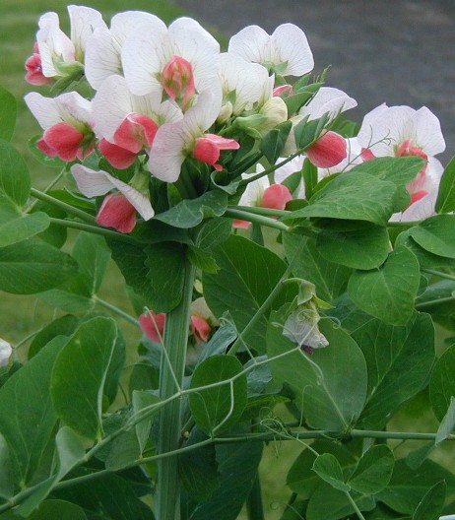  mehrere Blüten | 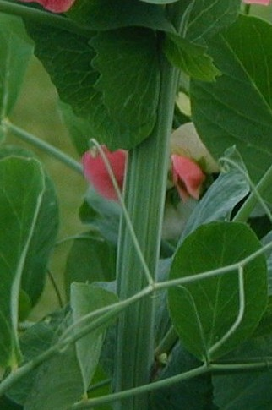

verbänderte Stengel

Zu 4: Stengel: Länge

Nur der Haupttrieb sollte erfaßt werden. Die Erfassungen sollten an geernteten Pflanzen erfolgen, wenn der Samen grün und voll entwickelt ist. Die Messung sollte die ersten beiden Knoten mit ‚Schuppenblättern’ einschließen.

Zu 5: Stengel: Anzahl Knoten bis einschließlich des ersten Blütenstandes

Nur der Haupttrieb sollte erfaßt werden. Die ersten beiden Knoten, die „Schuppenblätter“ aufweisen, sollten in jede Zählung aufgenommen werden.

Zu 9: Blatt: maximale Anzahl Blattfiedern

Die Erfassung sollte an der ganzen Pflanze erfolgen.

Zu 13: Blattfieder: Position des breitesten Teils

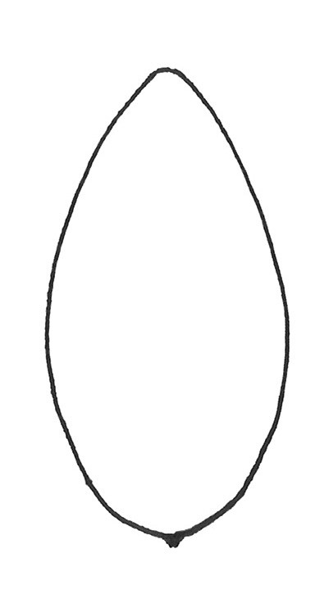 | 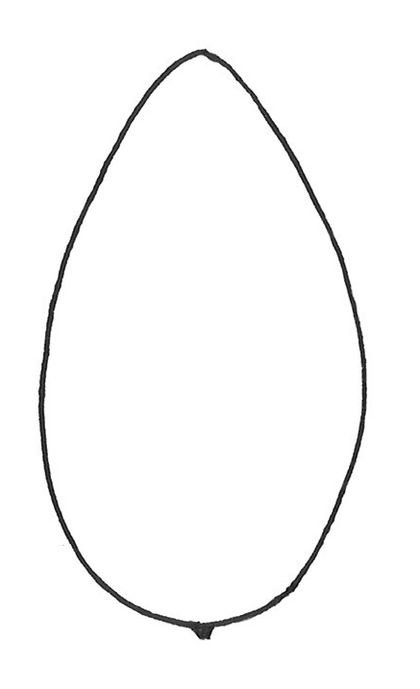 | 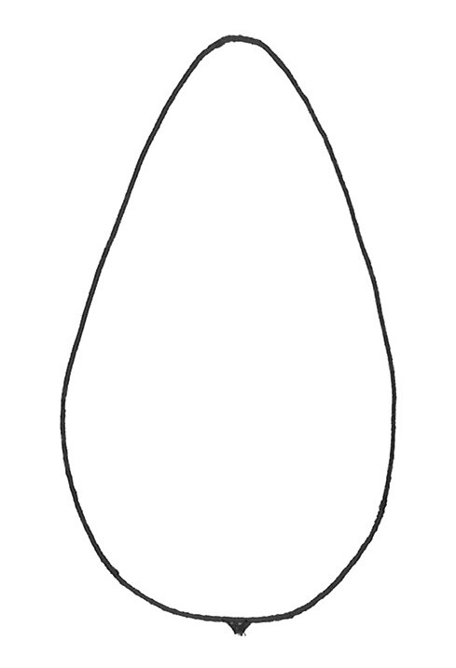
1 | 2 | 3
in der Mitte oder leicht zur Basis hin | mäßig zur Basis hin | stark zur Basis hin

Zu 14: Blattfieder: Zähnung

Die maximale Ausprägung sollte erfaßt werden; die Erfassungen sollten am Haupttrieb (ohne Luft- und basale Zweige) oberhalb des sechsten Knotens erfolgen.

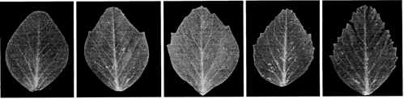
1 | 3 | 5 | 7 | 9
fehlend oder sehr gering | gering | mittel | stark | sehr stark

Zu 15: Nebenblatt: Länge
Zu 16: Nebenblatt: Breite
Zu 18: Nebenblatt: Länge zwischen der Achsel und der Spitze
Zu 19: Nebenblatt: Länge des Lappens unter der Achsel

Die Erfassungen sollten an Nebenblättern erfolgen, die der Pflanze entnommen und ausgebreitet wurden.
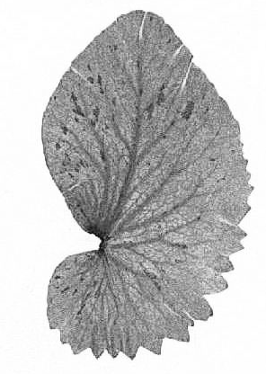

A

E

F

H

G

B

C

D

C

Nebenblatt: Länge (15) A - B
Nebenblatt: Breite (16) C - D
Nebenblatt: Länge zwischen der Achsel und der Spitze (18) E - F
Nebenblatt: Länge des Lappens unter der Achsel (19) G - H
(senkrecht zur Linie E – G)

Zu 20: Nebenblatt: Marmorierung
Zu 21: Nebenblatt: Dichte der Marmorierung

Die Erfassung sollte nur am Haupttrieb erfolgen, Das Vorhandensein einer Marmorierung an einem Nebenblatt am Haupttrieb bedeutet, daß eine Marmorierung vorhanden ist. Es sollte beachtet werden, daß das Laub der niedrigsten Knoten vor der Erfassung noch nicht zu altern begonnen hat. Die Pflanze sollte mindestens acht Knoten aufweisen, da die Marmorierung bei einzelnen Sorten in unteren Knoten nicht ausgeprägt ist.
Die Dichte der Marmorierung sollte an dem Teil der Pflanze mit der dichtesten Marmorierung erfaßt werden.

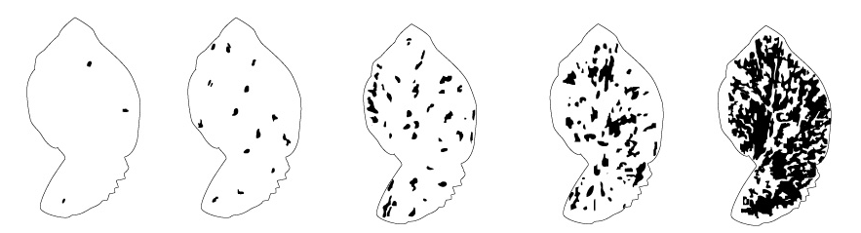

1 | 3 | 5 | 7 | 9
sehr locker | locker | mittel | dicht | sehr dicht

Zu 22: Blattstiel: Länge von der Achsel zur ersten Blattfieder oder Ranke
Zu 23: Nur Sorten ohne Blattfiedern: Blattstiel: Länge von der Achsel zur letzten Ranke

Länge des Blattstiels von der Achsel zur ersten Blattfieder oder Ranke (22) A – B
Gesamtlänge des Blattstiels einschließlich Ranken (23) A – C

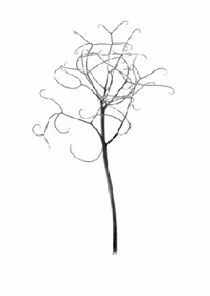
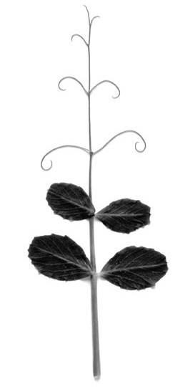
A
C
B
A
B

Zu 24: Zeitpunkt der Blüte

Der Zeitpunkt der Blüte ist der Zeitpunkt, wenn 30 % der Pflanzen mindestens eine geöffnete Blüte aufweisen.

Zu 25: Nur Sorten ohne Verbänderung des Stengels: Pflanze: maximale Anzahl Blüten pro Knoten

Die Erfassung sollte an allen blühenden Knoten am Haupttrieb der Pflanze erfolgen. Es wird eine Zählung der Höchstzahl der Blüten an einem Knoten jeder geprüften Pflanze vorgenommen. Dann wird ein Durchschnitt für die Gesamtzahl der je Parzelle geprüften Pflanzen berechnet.
Da der Blütensatz von der Temperatur und der vorhandenen Bodenfeuchtigketi abhängt, ist es nicht unüblich, mittlere Blütenzahlen zwischen 1, 2 und 3 Blüten zu erfassen. Mittelwerte innerhalb von 0,2 einer Gesamtzahl sollten für Beschreibungszwecke auf diese Gesamtzahl aufgerundet werden. Ein Mittelwert von 0,2 ist z. B. einblütig (Note 1), und 1,8 ist zweiblütig (Note 3). Alle übrigen Mittelwerte fallen in die intermediären Stufen, z. B. sind 1,3 oder 1,7 ein- bis zweiblütig (Note 2).

Zu 27: Nur Sorten ohne Anthocyanfärbung der Pflanze: Blüte: Farbe der Fahne

Die Farbe der Fahne sollte an Blüten erfaßt werden, die voll geöffnet und frisch sind.

Zu 28: Blüte: Breite der Fahne

Die Fahne sollte von der Blüte entfernt und auf einer harten, flachen Unterlage ausgebreitet werden.

Zu 29: Blüte: Form des Fahnengrunds

Die Fahne sollte entfernt und auf einer harten, flachen Unterlage ausgebreitet werden.

 |  |  | 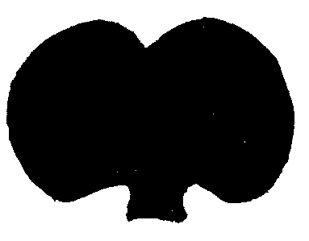 | 
1 | 3 | 5 | 7 | 9
stark keilförmig | mäßig keilförmig | gerade | mäßig zweilappig | stark zweilappig

Zu 30: Blüte: Wellung der Fahne

Es sollte die maximale Ausprägung an der Pflanze erfaßt werden. Die erfaßten Blüten sollten vollständig geöffnet sein und noch nicht altern.

Zu 32: Blüte: Form der Spitze des oberen Kelchblatts
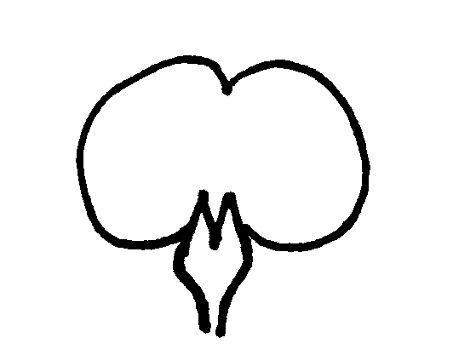  Spitze  des  oberen Kelch-blatts | 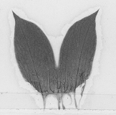 | 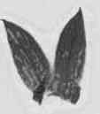 | 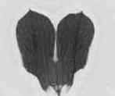
Rückseite der Blütenfahne | 1 | 2 | 3
 | mit aufgesetzter Spitze | spitz | abgerundet

Zu 33: Blütenstandsstiel: Länge des Bukettriebs
Zu 34: Blütenstandsstiel: Länge vom Stengel bis zur ersten Hülse
Zu 35: Blütenstandsstiel: Länge zwischen der ersten und der zweiten Hülse
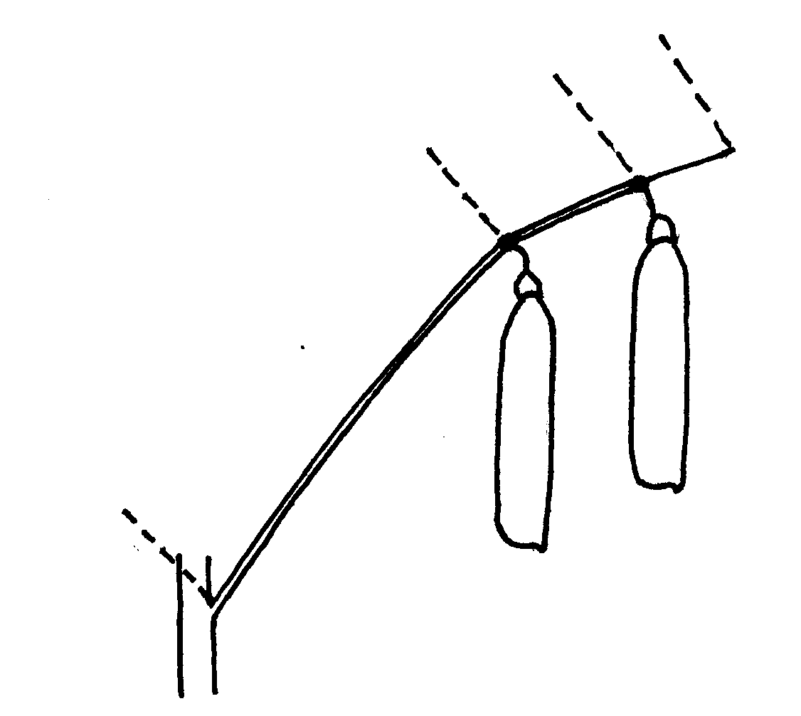
A
B
C
D
A – B = Blütenstandsstiel: Länge vom Stengel bis zur ersten Hülse (34)

B – C = Blütenstandsstiel: Länge zwischen der ersten und der zweiten Hülse (35)

C – D = Blütenstandsstiel: Länge des Bukettriebs (33)

Zu 36: Blütenstandsstiel: Anzahl Deckblätter

Deckblätter sind veränderte Blätter, die am Blütenstandsstiel vorkommen. Die Anzahl Deckblätter wird aufgrund der Durchschnitte aller Pflanzen berechnet.

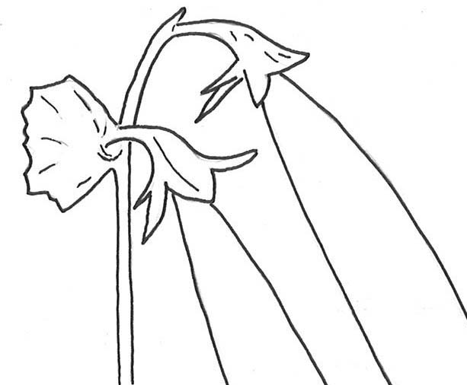
Bract
Peduncle
Deckblatt
Blütenstandsstiel
Zu 38: Hülse: Breite

Die Erfassungen sollten an voll entwickelten grünen Hülsen erfolgen; die Breite wird an ungeöffneten Hülsen von Naht zu Naht erfaßt.
A

Zu 39: Hülse: Pergamentschicht
(an der Innenseite der Hülsenwand gesehen)

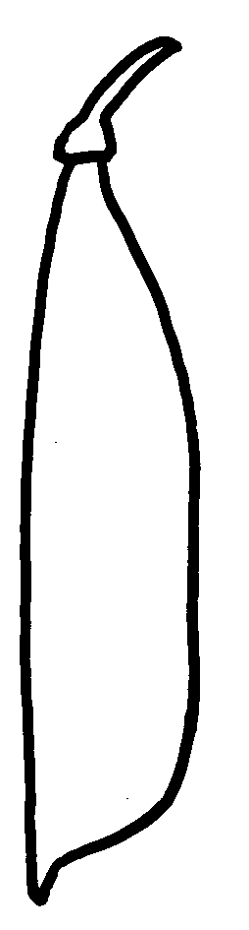 | 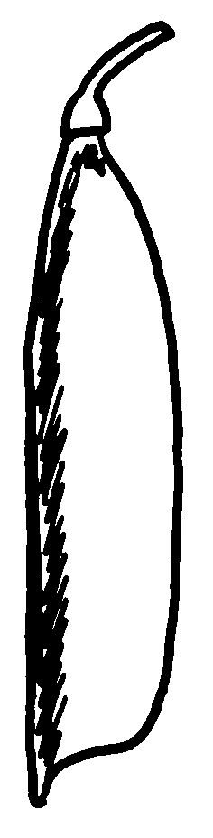 | 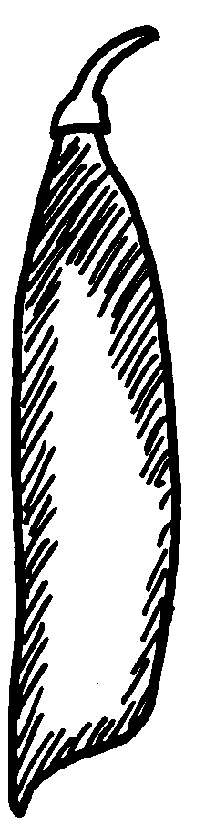 | 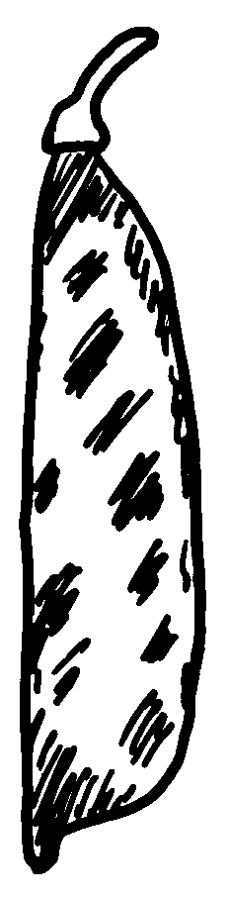 | 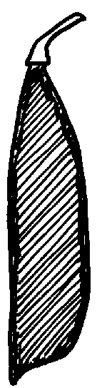
1 |  |  |  | 2
fehlend oder partiell vorhanden |  |  |  | vollständig vorhanden

1) Mit Ausnahme der Sorten von Snaperbsen sollten die Erfassungen an trockenen Hülsen erfolgen. Snaperbsen (Zuckererbsen mit verdickter Wand) werden am besten erfaßt, wenn sie grün sind, um die Pilzinfektionen, die die Erfassung der Pergamentschicht überschatten könnten, so gering wie möglich zu halten.

2) Die Hülse sollte entlang der Naht geöffnet werden, ohne die Enden der zwei Klappen der Hülse zu beschädigen. Die Verteilung des Sklerenchyms, das die Pergamentschicht bildet, kann entweder durch Färbung (ein Tropfen Phoroglucinol, aufgelöst in Ethanol, gefolgt von einem Tropfen konzentrierter hydrochlorischer Säure (37 %) oder durch reflektierendes Licht (vorzugsweise Tageslicht) auf der Innenseite der Hülsenwand erfaßt werden.

3) Bei Sorten mit Stufe „vollständig vorhanden“ tritt die Pergamentschicht als dicke Schicht an allen Hülsen auf.
Zu 40: Außer Sorten mit Hülse: Pergamentschicht: vollständig vorhanden: Hülse: verdickte Wand

Die Erfassungen sollten an gut entwickelten Hülsen erfolgen, die keine Zeichen des Alterns aufweisen. Ungeöffnete Hülsen sollten quergeschnitten werden, um die Dicke der Hülsenwand zu erfassen.

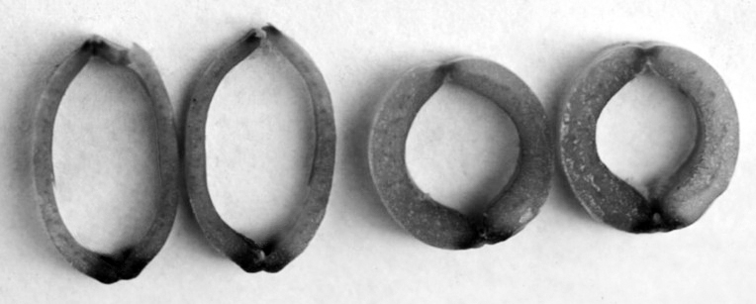
1 | 9
fehlend | vorhanden

Zu 41: Nur Sorten mit Hülse: verdickte Wand: fehlend: Hülse: Form des distalen Teils

Die Erfassungen sollten an mehreren Knoten jeder Pflanze erfolgen, wenn die Hülsen voll entwickelt sind, jedoch bevor sie altern.

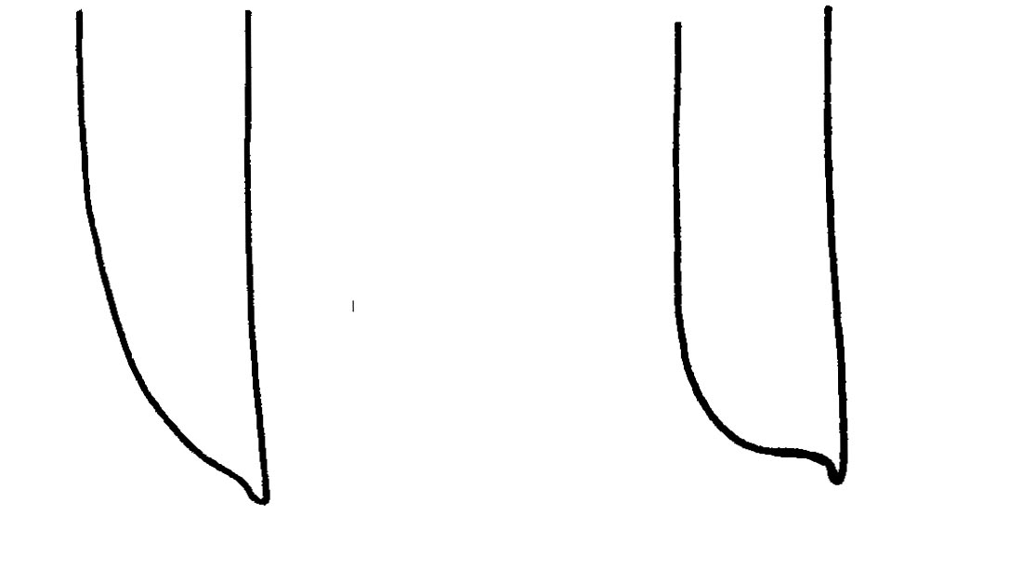
1 | 2
zugespitzt | stumpf

Zu 42: Hülse: Krümmung
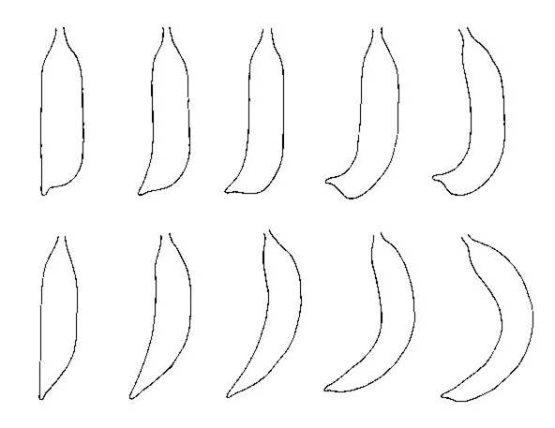
1 | 3 | 5 | 7 | 9
fehlend oder sehr gering | gering | mittel | stark | sehr stark

Zu 43: Hülse: Farbe

Grüne Hülsen können hell oder dunkel sein; die Farbe ist mit der hellen oder dunklen Farbe unreifer Hülsen korreliert.
Blaugrüne Hülsen sind dunkel und leicht bläulich. Die Farbe entwickelt sich mit der Zeit und kann bei wärmeren, trockeneren Bedingungen verstärkt auftreten.
Purpurne Hülsen können vollständig purpurn oder teilweise purpurn sein; die Menge und die Verteilung des Anthocyans können innerhalb der Pflanze variieren.

Zu 45: Nur Sorten mit nicht vollständig vorhandener Pergamentschicht der Hülse: Hülse; Fäden der Naht

Bei Temperaturen über 20°C erscheinen die Fäden der Naht später als normal. Die Erfassungen sollten an voll entwickelten Hülsen erfolgen.
Sorten mit rudimentären Nahtfäden werden als Stufe „fehlend“ angesehen.

Zu 46: Hülse: Anzahl Samenanlagen

Die Anzahl Samenanlagen wird am besten erfaßt, wenn die Hülsen flach sind. Die Anzahl Samenanlagen sollte vor der Entwicklung des Samens erfaßt werden.
Zu 47: Unreifer Samen: Intensität der grünen Farbe

Die Farbe unreifer Samen bei einigen Sorten mit grünen Keimblättern kann vor der vollen Entwicklung des Samens cremefarben weiß erscheinen. Die Erfassungen sollten an voll entwickelten, frischen Samen in einem Seite-an-Seite-Vergleich mit Beispielssorten erfolgen.

Zu 48: Samen: Form

Samen, die am nächsten zum Blütenstandsstiel oder zum Hülsenende wachsen (‚Endsamen‛) sind an der Oberfläche der Keimwurzel oder an der distalen Oberfläche (gegenüber der Keimwurzel) abgerundet und sollten vor der Erfassung der Form ausgeschlossen werden. ‚Golfball‛-Typen und andere unregelmäßige Vertiefungen sollten außer Acht gelassen werden.

Den Samen so ausrichten, daß sich der Nabel an der oberen rechten Seite mit der Keimwurzel an der Spitze befindet.
Keimwurzel

Nabel

Keimwurzel

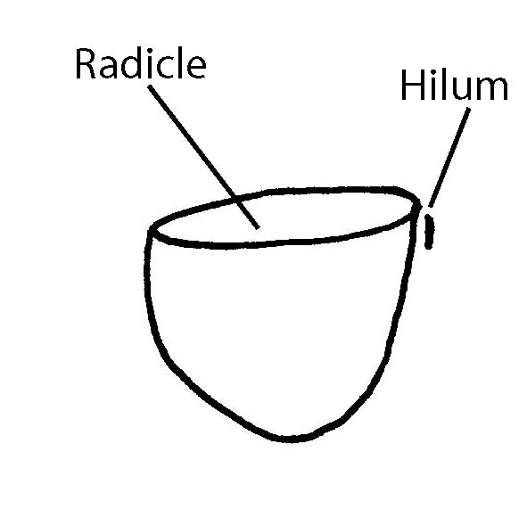
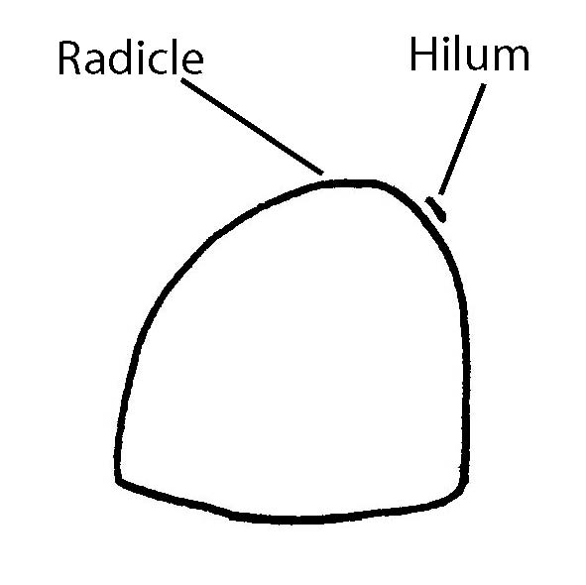
Nabel

Wenn der Samen nur an der Oberfläche der Keimwurzel abgerundet ist, ist es ein Endsamen, der am nächsten zum Blütenstandsstiel der Hülse wächst. |  | Wenn der Samen nur an der distalen Oberfläche abgerundet ist, ist es ein Endsamen, der am nächsten zum distalen Ende der Hülse wächst.
Keimwurzel

Keimwurzel

Nabel

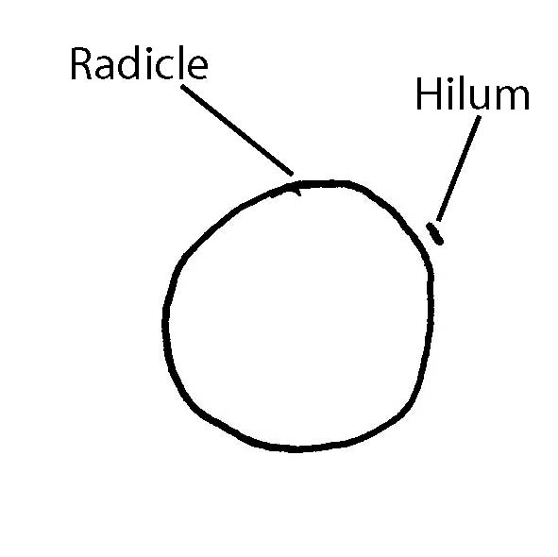
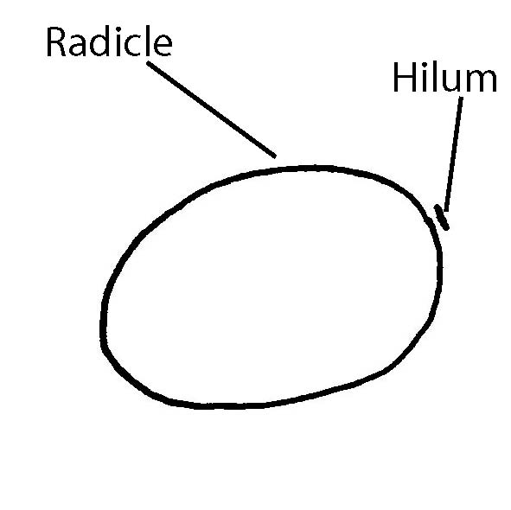
Nabel

1. Ellipsoid

Samen ohne oder mit sehr geringer Kompression an der Oberfläche der Keimwurzel und/oder
der distalen Oberfläche.

2. Zylindrisch
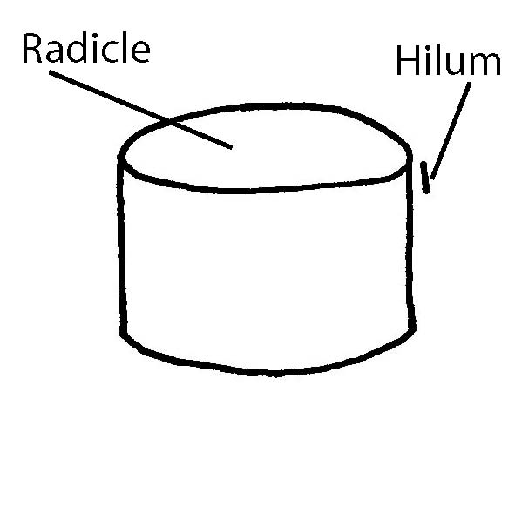
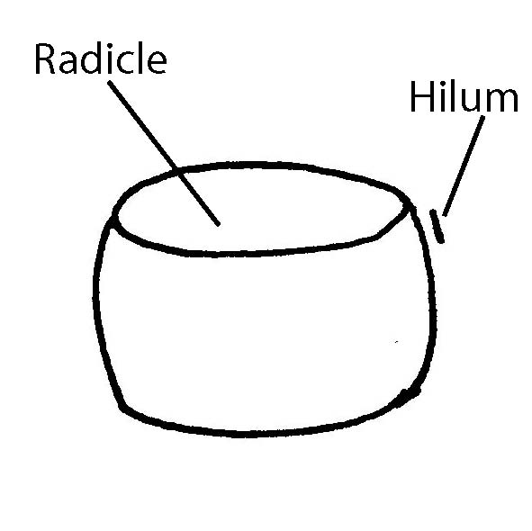
Nabel

Nabel

Die Samen sind an der Oberfläche der
Keimwurzel und an der distalen Oberfläche
zusammengedrückt. Quadratisch bis rechteckig oder mit abgerundeten Seiten im Längsschnitt.
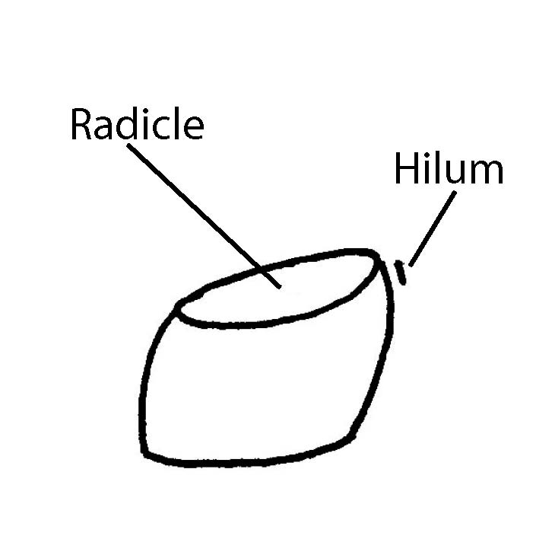
3. Rhomboid
Nabel

Die Samen sind an der Oberfläche der Keimwurzel
und an der distalen Oberfläche unregelmäßig
zusammengedrückt, jedoch auch an den
abaxialen Oberflächen unregelmäßig
zusammengedrückt.

4. Unregelmäßig

Die Samen sind unregelmäßig zusammengedrückt und entsprechen keiner der obigen Formen.

Zu 49: Samen: Typ der Stärkekörner

1) Nach Entfernung der Samenschale sollten feine Gewebeteile von den Keimblättern entnommen und auf ein Mikroskopglas gegeben werden. Ein Tröpfchen Wasser wird zu dem extrahierten Gewebe hinzugefügt und ein weiteres Mikroskopglas darauf gelegt. Die Mischung von Gewebe und Wasser wird dann vorsichtig zwischen den beiden Mikroskopgläsern zerquetscht. Zu großer Druck während des Quetschens führt zu einer Aufsplitterung der Körner; zu geringer Druck führt nicht zu einer Schicht, die für die Prüfung dünn genug ist.

2) Ein Mikroskop mit indirektem Licht mit 16fach Okular und 10fach oder 40fach-Objektiv ist für die Prüfung am günstigsten. Für die Prüfung von zusammengesetzten Körnern sind größere Objektive erforderlich.

3) Einfache Körner ähneln in der Form Weizenkörnern oder Kaffeebohnen, häufig mit einer Art Naht, die ihrer Länge nach verläuft.

4) Zusammengesetzte Körner sehen unregelmäßig sternförmig aus und scheinen aus einer Anzahl von Segmenten zu bestehen. Das Zentrum des Korns kann kreuzförmig aussehen. Bei Sorten mit hohem Zuckergehalt sind die zusammengesetzten Stärkekörner sehr klein und ihre Anzahl gering.

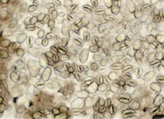 | 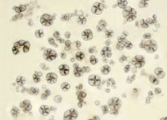
1 | 2
einfach | zusammengesetzt

Zu 50: Nur Sorten mit Samenform: zylindrisch, und Typ des Stärkekorns: einfach: Samen: Schrumpfung des Keimblatts

‚Golfball‛-Typen und große Vertiefungen sollten bei der Erfassung der Schrumpfung des Keimblatts außer Acht gelassen werden.

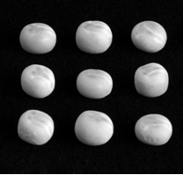 |  | 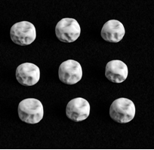
1 |  | 9
fehlend |  | vorhanden

Zu 52: Samen: Farbe des Keimblatts

Nach Entfernung der Samenschale wird der Samen entlang der Linie der Keimblattnaht durchgeschnitten. Es kann notwendig sein, die äußere (abaxiale) und die innere (adaxiale) Oberfläche des Keimblatts zu erfassen. Unreife Samen sollten von der Erfassung ausgeschlossen werden.

Die Ausprägung hängt von Umweltbedingungen ab:
- Bleichen durch Sonnenlicht oder chemische Veränderungen in der Pflanze können die Farbe aus Samen entfernen, was die Bestimmung der Farbe des Keimblatts erschwert; wenn der Samen in zwei Hälften geschnitten wird, kann die innere Farbe erfaßt werden, die weniger betroffen sein kann;
- die Farbe wird mit dem Alter stumpf, selbst wenn die Samen unter kalten, dunklen Bedingungen gelagert wurden;
- die Farbe kann bei Vorhandensein großer Mengen von Tragakanthöl, das an der Unterseite der Samenschale vorhanden ist, dunkeln. Diese verblaßt mit dem Alter des Samens. Samen mit Tannin können mit dem Alter dunkler werden;
- Es kann schwierig sein, orange Keimblätter ohne Bezug auf eine Beispielssorte zu erfassen.

Zu 55: Samen: Farbe des Nabels

Die Nabelgegend sollte vor der Erfassung mit einem Tuch leicht abgewischt werden, um vorhandenes loses Gewebe zu entfernen. Bei Sorten mit vorhandenem Pflanzenanthocyan enthält die Samenschale Tannine, die in der Farbe von rötlichbraun bis braun bis bräunlichgrün variieren. Wenn die Farbe des Nabels dunkler als die Samenschale ist, ist das Melaninpigment als schwarze oder dunkelbraune Farbe ausgeprägt. Es kann schwierig sein, die Nabelfarbe zu bestimmen, wenn die Tannine der Samenschale mit dem Alter dunkler werden; deshalb sollte die Erfassung innerhalb von neun Monaten nach der Ernte des Samens erfolgen.

Zu 57: Samen: Gewicht

Das Gewicht des Samens sollte an 2 Mustern von 100 Samen gemessen werden. Unreife und infizierte Samen sollten ausgeschlossen werden.

Zu 58: Resistenz gegen Fusarium oxysporum f. sp. pisi Pathotyp 1

1. | Pathogen | Fusarium oxysporum f. sp. pisi (Pathotyp 1)
2. | Quarantänestatus | nein
3. | Wirtsart | Erbse - Pisum sativum L.
4. | Quelle des Inokulums | GEVES (FR), INIA (ES) oder SASA (GB)
5. | Isolat | Fusarium oxysporum f. sp. pisi Pathotyp 1 Stamm  z. B. Referenzstamm, der in einer laborübergreifenden Prüfung validiert wurde:  = MAT/REF 04-02-01-01Error: Reference source not found
6. | Feststellung der  Isolatidentität | genetisch definierte Kontrollsorten von Erbse  Siehe ISF-Website  https://www.worldseed.org/our-work/plant-health/differential-hosts/  Fassung Juli 2019
Pathotyp
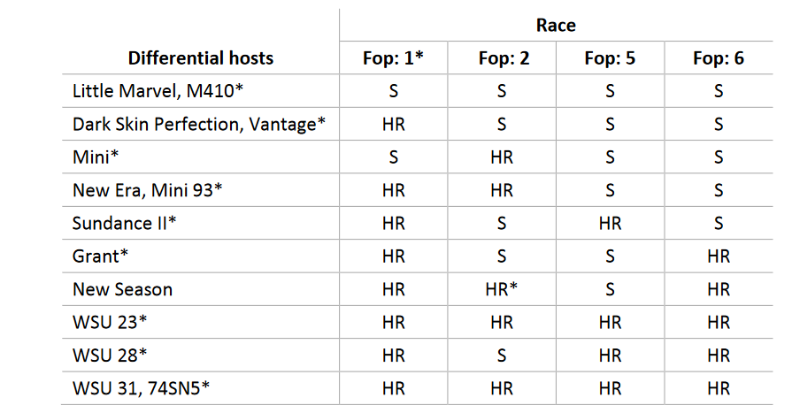
Differentielle Wirtssorten
S = anfällig; HR = sehr resistent; HR* = die Reaktion kann je nach Isolat variieren
* Differentielle Wirtssorten und Isolate, die vom Saatgutsektor verwendet werden
Freundlicherweise zur Verfügung gestellt vom Internationalen Saatgutverband

7. | Feststellung der Pathogenität | Prüfung von anfälligen Pflanzen
8. | Vermehrung des Inokulums
8.1 | Vermehrungsmedium | Vermehrung auf Agarmedium: zum Beispiel Malz-Agar oder PDA
8.4 | Inokulationsmedium | Vermehrung auf Agarmedium: Wasser zum Abschaben der Agarplatten.  Vermehrung auf flüssigem Medium: zum Beispiel Kartoffel-Dextrose-Brühe, Kerrs-Brühe oder Czapek-Dox (3 bis 7 Tage alte belüftete Kultur).
8.6 | Ernte des Inokulums | vgl. 10.1
8.7 | Prüfung des geernteten Inokulums | vgl. 10.2
8.8 | Haltbarkeit/Lebensfähigkeit des Inokulums | Zwischen 4 und 8 Stunden, kühl halten, um Sporenkeimung zu verhindern. Die Sporen können mehr als 3 Jahre bei -20°C gelagert werden.
9. | Prüfungsanlage
9.1 | Anzahl der Pflanzen pro Genotyp | mindestens 20 inokulierte Pflanzen und 5 nicht-inokulierte Pflanzen pro Genotyp, um die Wachstumsminderung beurteilen zu können.
9.2 | Anzahl der Wiederholungen | -
9.3 | Kontrollsorten | Anfällige Kontrollsorten: Bartavelle  Resistente Kontrollsorten: New Era und Nina
9.5 | Prüfungseinrichtung | Klimatisierter Raum oder Gewächshaus
9.6 | Temperatur | 20-25°C
9.7 | Licht | 12 Stunden oder länger
9.9 | Besondere Maßnahmen | Es ist wichtig, die inokulierten Pflanzen mit den nicht-inokulierten Kontrollpflanzen derselben Probe zu vergleichen. Dies ermöglicht die Interpretation von Symptomen von Wurzelfäule, des Alterns oder der ‚Welke‘, die durch den Stress des Wurzelschnitts verursacht werden, und nicht von Symptomen, die durch eine Infektion mit F. oxysporum verursacht werden.
10. | Inokulation
10.1 | Vorbereitung des Inokulums | Erstes Pilzwachstum auf Agarplatten (Malz oder PDA). Dieses wird dann als liquides Medium-Inokulum verwendet, nachdem die hyphalen Fragmente durch Streichen der Lösung durch ein Gazetuch entfernt wurden.  Für liquide Medien durch ein Gazetuch filtern, um große hyphale Fragmente zu entfernen.
10.2 | Quantifizierung des Inokulums | 10⁶ Sporen/ml
10.3 | Pflanzenstadium bei der Inokulation | Samen oder 2 Wochen alte Keimlinge  (d. h. Knotenstadium 2-3)
10.4 | Inokulationsmethoden | Für Samen:  Aussaat in kontaminiertes Substrat (erdbasiertes Substrat), 750 ml Sporensuspension mit 10⁶ sp/ml für 5 l Substrat.  Für 2 Wochen alte Setzlinge:  Aussaat in einer Mischung aus Vermiculit + Erde oder erdbasiertes Substrat  Die apikalen 2/3 der Wurzeln werden abgeschnitten, die übrigen Wurzeln des Keimlings werden für 1 bis 5 Minuten in die Sporensuspension getaucht und in ein sauberes erdbasiertes Substrat in eine neue Schale umgepflanzt.
10.7 | Abschließende Erfassungen | 28 Tage nach der Inokulation
11. | Erfassungen
11.1 | Methode | visuell
11.2 | Erfassungsskala | Klasse 0: Keine Symptome oder äquivalent zu nicht-inokulierten Kontrollpflanzen, 1 oder 2 gealterte (verwelkte/vertrocknete) untere Blätter und eine leichte Wachstumsminderung im Vergleich zur nicht-inokulierten Kontrollgruppe derselben Sorte sind akzeptabel.  Klasse 1: Die Bandbreite reicht von einigen chlorotischen oder verwelkten /gealterten Blättern, die nicht an der nicht-inokulierten Kontrollgruppe bzw. zahlreicher als an der nicht-inokulierten Kontrollgruppe vorhanden sind, bis hin zu vielen Blättern mit Symptomen des Alterns oder Welkens, einigen Blattabfällen, wobei der obere Teil der Pflanze noch grün ist und wächst.  Klasse 2: Die Bandbreite reicht von einem Großteil der Pflanze verwelkt oder gealtert, aber noch lebend, bis hin zu braunen abgestorbenen Pflanzen mit kollabierten Stängeln.  Klassen 0 und 1 sind im Allgemeinen resistent. Klasse 2 ist im Allgemeinen anfällig.

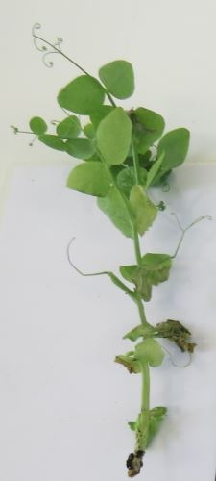 | 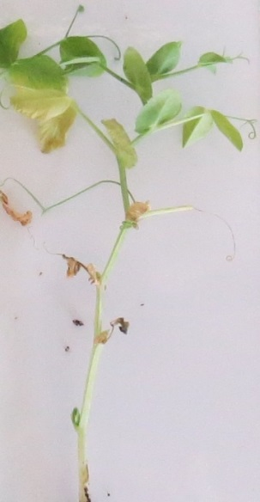 | 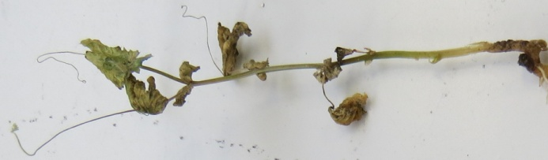 | 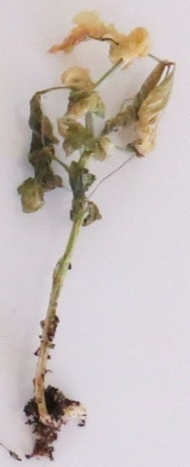
Klasse 0 | Klasse 1 | Klasse 2
Freundlicherweise zur Verfügung gestellt von GEVES-SNES im Rahmen des CPVO-Harmores-Projekts

11.3 | Validierung der Prüfung | Bewertung der Sortenresistenz sollte mit den Ergebnissen der resistenten und anfälligen Kontrollsorten abgeglichen werden (Verteilung der Pflanzen nach Symptomklassen, abschließend ergänzt durch einen Krankheitsindex).  New Era prägt schwache Symptome aus, und je nach Aggressivität der Prüfungsbedingungen können diese schwachen Symptome variieren.  Anfällig: niedrigeres Resistenzniveau als New Era (Bartavelle ist sehr anfällig)  Resistent: gleiches oder höheres Resistenzniveau als New Era (Nina ist sehr resistent)
12. | Auswertung der Daten hinsichtlich der UPOV Ausprägungsstufen für Merkmale
 | fehlend [1] | anfällig
 | vorhanden [9] | resistent
13. | Kritische Kontrollpunkte | Jedes Labor muss, abhängig von den Ergebnissen an den Kontrollsorten, das beste Inokulationsverfahren in seinem Labor bestimmen.  Inokulation durch Aussaat auf kontaminierter Erde kann in einigen Fällen zu Keimungsproblemen führen, insbesondere wenn die Bodenfeuchtigkeit während der Prüfung zu hoch ist. In diesem Fall kann keine Schlussfolgerung gezogen werden, und die Prüfung sollte wiederholt werden.

Zu 59: Resistenz gegen Erysiphe pisi Syd.

1. | Pathogen | Echter Mehltau - Erysiphe pisi
2. | Quarantänestatus | Nein
3. | Wirtsart | Erbse - Pisum sativum L
4. | Quelle des Inokulums | GEVES (FR)
5. | Isolat | Erysiphe pisi  z. B. Referenzstamm, der in einer laborübergreifenden Prüfung validiert wurde  Isolat 2430  =MAT/REF/ 04-17-01Error: Reference source not found
6. | Feststellung der Isolatidentität | Validierung durch Verwendung spezifischer EryF/EryR-Primer zur Validierung der Erysiphe-Arten (Verwendung von ITS-Primern aus Attanayake et al, 2010.)
7. | Feststellung der Pathogenität | Verwendung einer anfälligen Sorte (z. B. Aladin, Cabree oder Ottoman)
8. | Vermehrung des Inokulums
8.1 | Vermehrungsmedium | Lebende Pflanze
8.2 | Vermehrungssorte | Vgl. 7
8.3 | Pflanzenstadium bei der Inokulation | Vgl. 10.3
8.4 | Inokulationsmedium
8.5 | Inokulationsmethode | Vgl. 10.4
8.6 | Ernte des Inokulums | Zum Besprühen durch Abwaschen mit demineralisiertem Wasser  Zum trockenen Besprenkeln durch Ablösen der Blätter einer anfälligen Wirtsart
8.7 | Prüfung des geernteten Inokulums | Visuelle Prüfung des Vorhandenseins von Sporenbildung
8.8 | Haltbarkeit/Lebensfähigkeit des Inokulums | 1-2 Stunden
9. | Prüfungsanlage
9.1 | Anzahl der Pflanzen pro Genotyp | 20 Pflanzen
9.2 | Anzahl der Wiederholungen | -
9.3 | Kontrollsorten | Anfällig:  Für Gemüsearten: Cabree  Für landwirtschaftliche Arten: Aladin, Ottoman  Resistent:  Für Gemüsearten: Ema, Sugar Bon, Vivaldi, Stratagem (JI2302),  Für landwirtschaftliche Arten: Alezan
9.4 | Gestaltung der Prüfung | Nicht-inokulierte Kontrollpflanzen derselben Probe sind auszuschließen, da es unmöglich ist, sie genau unter denselben Bedingungen zu platzieren (wegen der Gefahr einer Kontamination).
9.5 | Prüfungseinrichtung | Gewächshaus oder klimatisierter Raum
9.6 | Temperatur | Es wird empfohlen, die Prüfung bei 20°C durchzuführen, aber je nach Laborbedingungen kann die Prüfung auch bei einer höheren Temperatur von 25°C durchgeführt werden. Es wird empfohlen, nicht unter 18°C zu gehen.
9.7 | Licht | mindestens 12 Stunden pro Tag
9.8 | Jahreszeit
9.9 | Besondere Maßnahmen
10. | Inokulation
10.1 | Vorbereitung des Inokulums | Durch Besprühen:  Von den Blättern abwaschen durch kräftiges Schütteln in einem geschlossenen Behälter mit Wasser. Filtern der Suspension durch ein Gazetuch.  Durch Besprenkeln:  Auswahl von Blättern mit starker Sporenbildung.
10.2 | Quantifizierung des Inokulums | Durch Besprenkeln:  Zählen der Sporen; die Sporendichte sollte 1x10⁵ bis 1x10⁶ Sporen/ml betragen  Durch Besprenkeln:  Ein geschätzter Teil einer erkrankten Pflanze (mit einer starken Sporenbildung) kann zur Inokulation von 10 Pflanzen verwendet werden.
10.3 | Pflanzenstadium bei der Inokulation | 3-4-Blatt-Stadium
10.4 | Inokulationsmethode | Durch Besprühen:  Besprühen von Blättern mit der Sporensuspension  Durch Besprenkeln der Sporen von den zur Vermehrung verwendeten anfälligen Kontrollpflanzen:  Um die Sporen für die Inokulation abzulösen, werden die Vermehrungskontrollpflanzen über der Schale mit den geprüften Pflanzen geschüttelt.
10.5 | Erste Erfassung
10.6 | Zweite Erfassung
10.7 | Abschließende Erfassungen | Zwischen 14-21 dpi, wenn die Sporenbildung an den anfälligen Kontrollsorten gut ausgeprägt ist

11. | Erfassungen
11.1 | Methode | visuell
11.2 | Erfassungsskala

Anfällig: Sporenbildung an Blättern. Symptome können am Stängel und an der Ranke erfasst werden (nicht immer an der ganzen Pflanze) | 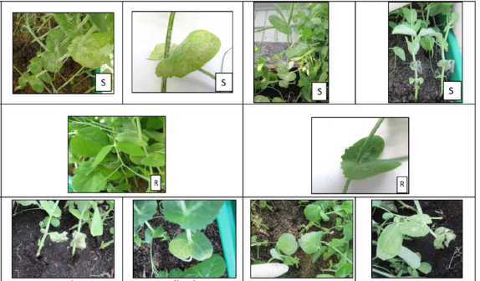
Resistent: Keine Sporenbildung oder nur wenige Myzelpusteln an den unteren Blättern bei hohem Krankheitsdruck, keine Entwicklung der Symptome.
Symptome, die nicht mit E. pisi verwechselt werden sollten: Altern der älteren Blätter, Vergilbung, Verfärbung der Blätter und Insektenschäden
 | Altern | Vergilbung | Verfärbung | Insektenschäden
Freundlicherweise zur Verfügung gestellt von GEVES-SNES im Rahmen des CPVO-Harmores-Projekts

11.3 | Validierung der Prüfung | Die Bewertung der Sortenresistenz sollte mit den Ergebnissen resistenter und anfälliger Kontrollsorten abgeglichen werden.  Anfällig:  Sporenbildung auf Blättern. Diese Symptome können am Stängel und an der Ranke (nicht immer an der ganzen Pflanze) erfasst werden.  Resistent:  Keine Sporenbildung oder wenige Myzelpusteln nur an den unteren Blättern bei hohem Krankheitsdruck, keine Entwicklung der Symptome
11.4 | Abweicher | -
12. | Auswertung der Daten hinsichtlich der UPOV-Ausprägungsstufen für Merkmale | Fehlend (anfällig) [1]  Vorhanden (resistent) [9]
13. | Kritische Kontrollpunkte | Bewässerung für das Pflanzenwachstum auf dem Substrat (kein Besprühen), um zu vermeiden, dass die Sporen von der Oberfläche der Blätter abgewaschen werden.  Es ist nicht möglich, gefrorene Sporen wiederzubeleben. Dieses Pathogen ist obligat biotroph und kann außerhalb einer lebenden Pflanze nicht überleben.
Zu 60: Resistenz gegen Ascochyta pisi, Pathotyp C

1. | Pathogen | Ascochyta pisi
2. | Quarantänestatus | Nein
3. | Wirtsart | Erbse - Pisum sativum L.
4. | Quelle des Inokulums | GEVES (FR) oder SASA (UK)
5. | Isolat | Ascochyta pisi Pathotyp C  z. B.: Referenzstamm, der in einer laborübergreifenden Prüfung validiert wurde  - Stamm 21A.13.  = MAT/REF/ 04-17-01Error: Reference source not found
6. | Feststellung der Isolatidentität | Genetisch definierte Kontrollsorten von Erbse  vgl. ISF-Website  https://www.worldseed.org/our-work/plant-health/differential-hosts/  Fassung Juli 2019
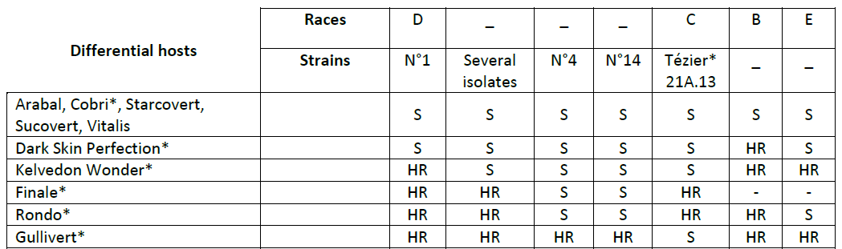
Differentielle Wirtssorten
Pathotypen
Stränge
Mehrere Isolate
S = anfällig; HR = sehr resistent
* Differentielle Wirtssorten und Isolate, die vom Saatgutsektor verwendet werden
Freundlicherweise zur Verfügung gestellt vom Internationalen Saatgutverband

7. | Feststellung der Pathogenität | Prüfung von anfälligen Pflanzen
8. | Vermehrung des Inokulums
8.1 | Vermehrungsmedium | V8-Agar oder Mathur-Medium oder Kartoffeldextroseagar oder ein synthetisches Medium.
8.2 | Vermehrungssorte | -
8.3 | Pflanzenstadium bei der Inokulation | -
8.4 | Inokulationsmedium | Wasser, Alternative: Hinzufügen von Tween 80 (Netzmittel, um die Verbreitung der Sporen zu erleichtern, z. B. 0,4%)
8.5 | Inokulationsmethode | -
8.6 | Ernte des Inokulums | vgl. 10.1
8.7 | Prüfung des geernteten Inokulums | vgl.10.2
8.8 | Haltbarkeit/Lebensfähigkeit des Inokulums | zwischen 4 und 8 Stunden, kühl halten, um Keimen der Sporen zu verhindern
9. | Prüfungsanlage
9.1 | Anzahl der Pflanzen pro Genotyp | Mindestens 20 inokulierte Pflanzen und 5 nicht-inokulierte Pflanzen pro Sorte.
9.2 | Anzahl der Wiederholungen | -
9.3 | Kontrollsorten | Anfällige Kontrollsorten: Crecerelle, Kelvedon Wonder  Resistente Kontrollsorten: Madonna oder Rondo (niedrigere Resistenzschwellenwerte) und Nina (Kontrollsorte mit höherer Resistenz)
9.4 | Gestaltung der Prüfung | -
9.5 | Prüfungseinrichtung | Klimatisierter Raum oder Gewächshaus.
9.6 | Temperatur | 20°C
9.7 | Licht | 12 Stunden oder länger
9.8 | Jahreszeit | -
9.9 | Besondere Maßnahmen | hohe Luftfeuchtigkeit oder 2 bis 3 mal täglich mit Wasser besprühen
10. | Inokulation
10.1 | Vorbereitung des Inokulums | Entfernen von „hyphalen“ Fragmenten, indem die Lösung durch ein Gazetuch gestrichen wird.
10.2 | Quantifizierung des Inokulums | 10⁶ Sporen/ml (je nach Prüfungsbedingungen anzupassen)
10.3 | Pflanzenstadium bei der Inokulation | 2 Wochen alte Keimlinge (d. h. 2-3 Knotenstadium)
10.4 | Inokulationsmethode | Besprühen der grünen Blättern ohne Oberflächenfeuchtigkeit
10.5 | Erste Erfassung
10.6 | Zweite Erfassung
10.7 | Abschließende Erfassungen | 10-18 Tage nach der Inokulation
11. | Erfassungen
11.1 | Methode | visuell
11.2 | Erfassungsskala | Klasse 0: keine Anzeichen  Klasse 1: geringere oberflächliche Nekrose  Klasse 2: größere dunklere und tiefgehende Nekrose  Klasse 3: Nekrose an allen Teilen der Pflanze oder schwere Anzeichen um den Stängel herum
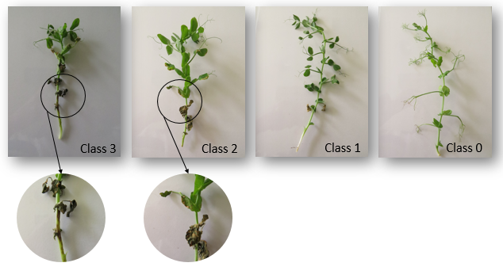
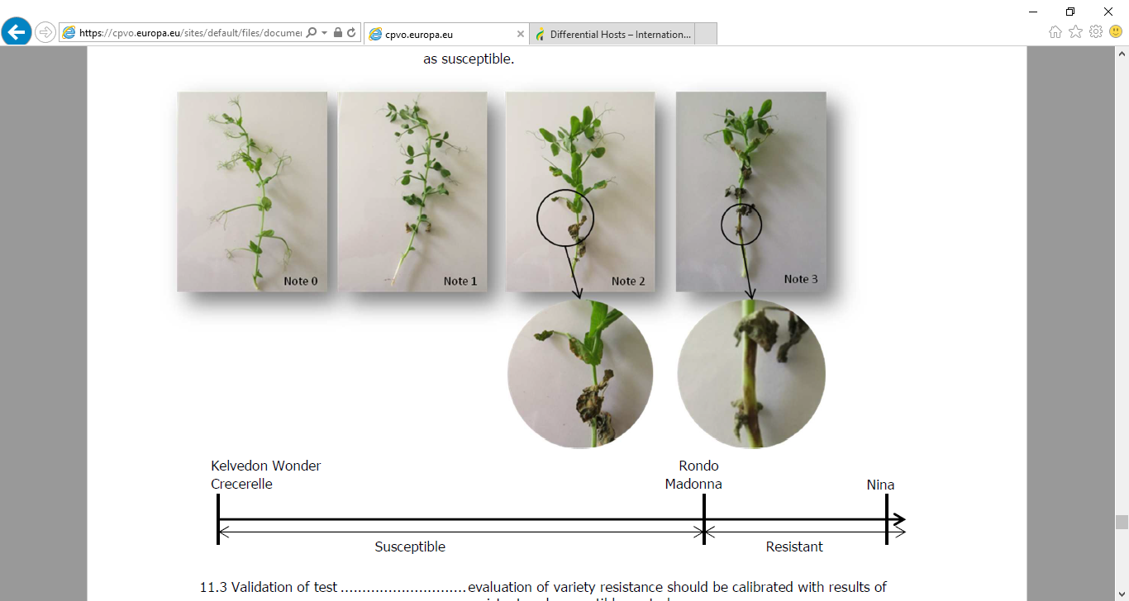
Anfällig
Resistent
Freundlicherweise zur Verfügung gestellt von GEVES-SNES im Rahmen des CPVO-Harmores-Projekts
11.3 | Validierung der Prüfung | Bewertung der Sortenresistenz sollte mit den Ergebnissen der resistenten und anfälligen Kontrollsorten abgeglichen werden
11.4 | Abweicher
12. | Auswertung der Daten hinsichtlich der UPOV-Ausprägungsstufen für Merkmale | Anfällig:  Crecerelle oder Kelvedon Wonder sind anfällige Kontrollsorten. Sorten mit einem niedrigeren Resistenzniveau als Madonna oder Rondo sind als anfällig auszulegen.  Resistent:  Madonna, Rondo und Nina sind resistente Kontrollsorten. Sorten mit dem gleichen oder einem höheren Resistenzniveau als Madonna oder Rondo sind als resistent auszulegen.  fehlend .............................. [1] anfällig  vorhanden ......................... [9] resistent
13. | Kritische Kontrollpunkte | -
KEY FOR THE GROWTH STAGES
CLE POUR LES STADES DE CROISSANCE
SCHLÜSSEL FÜR DIE ENTWICKLUNGSSTADIEN
CLAVE PARA LOS ESTADOS DE DESARROLLO

Key
Clé General Description Description générale Allgemeine Beschreibung Descripción general
Schlüssel
Clave

0 Germination Germination Keimung Germinación

00 Dry seed Graine sèche Trockenkorn Semilla seca

10 Seedling growth Croissance de la plantule Wachstum des Keimlings Desarrollo de las plántulas

16 Young seedling with first Jeune plantule avec Junger Keimling mit ersten Plántula joven con la primera
scale leaf developed première feuille à écailles entwickelten Schuppenblättern hoja escamosa desarrollada
développée

18 Young seedling with second Jeune plantule avec Junger Keimling mit zweiten Plántula joven con la segunda
scale leaf developed deuxième feuille à écailles entwickelten Schuppenblättern hoja escamosa desarrollada
développée

20 First pair of stipules Première paire de stipules Erstes Paar Nebenblätter Primer par de estípulas en el
at the third node fully au niveau du troisième noeud am dritten Knoten voll nivel del tercer nudo
opened complètement ouverte geöffnet completamente abiertas

22 Stipules at the fourth Stipules au niveau du Nebenblätter am vierten Estípulas en el nivel del cuarto
node fully opened quatrième noeud complètement Knoten voll geöffnet nudo completamente abiertas
ouverts

25 Stipules at the fifth Stipules au niveau du Nebenblätter am fünften Estípulas en el nivel del quinto
node fully opened cinquième noeud complètement Knoten voll geöffnet nudo completamente abiertas
ouverts

28 Stipules at the sixth Stipules au niveau du Nebenblätter am sechsten Estípulas en el nivel del sexto
node fully opened sixième noeud complètement Knoten voll geöffnet nudo completamente abiertas
ouverts

30 Vegetative growth Croissance végétative Vegetatives Wachstum Crecimiento vegetativo

31 Stipules at the Stipules au niveau du Nebenblätter am siebenten Estípulas en el nivel del
seventh node fully opened septième noeud complètement Knoten voll geöffnet séptimo nudo completamente
ouverts abiertas

34 Stipules at the Stipules au niveau du Nebenblätter am achten Estípulas en el nivel del
eighth node fully opened huitième noeud complètement Knoten voll geöffnet octavo nudo completamente
ouverts abiertas

40 Stipules at the Stipules au niveau du Nebenblätter am zehnten Estípulas en el nivel del
tenth node fully opened dixième noeud complètement Knoten voll geöffnet décimo nudo completamente
ouverts abiertas

n Stipules at the Stipules au niveau du Nebenblätter am N-ten Estípulas en el nivel del
Nth node fully opened N-ième noeud complètement Knoten voll geöffnet enésimo nudo completamente
ouverts abiertas

200 Reproductive stage Stade de reproduction Generatives Stadium Estadio reproductivo

200 Initiation of first flower Apparition de la première Beginn der ersten Blüte Aparición de la primera flor
fleur

206 Development of first Développement de la première Entwicklung der ersten in Desarrollo de la primera
flower bud enclosed fleur, mais à l’intérieur Nebenblätter eingeschlossenen yema floral, cubierta por
in stipules des stipules Blütenknospe hojas escamosas

208 Development and Développement et parfois Entwicklung und manchmal Desarrollo y, en ocasiones,
sometimes elongation allongement du pédoncule Verlängerung des Blüten- elongación del pedúnculo
of peduncle standstiels

Key
Clé General Description Description générale Allgemeine Beschreibung Descripción general
Schlüssel
Clave

210 Emergence of first Apparition du premier Erscheinen der ersten Aparición de la primera
flower bud from bourgeon à fleurs hors Blütenknospe aus den yema floral fuera de las
stipules des stipules Nebenblättern hojas escamosas

212 Emergence of Apparition des étendards Erscheinen der Fahne aus Aparición de los estandartes
standards from the calyx hors du calice dem Kelch fuera del cáliz

214 Opening of the Ouverture des étendards et Oeffnen der Fahne und Apertura de los estandartes
standards and apparition des ailes Erscheinen der Flügel y aparición de las alas
emergence of the
wings

216 Slight opening of the Légère ouverture des ailes Leichtes Oeffnen der Flügel Ligera apertura de las alas
wings to show the keel découvrant la carène und Erscheinen des Kieles para mostrar la quilla

218 Standards usually fully Etendards généralement Fahnen normalerweise voll Estandartes normalmente
opened complètement ouverts geöffnet abiertos por completo

220 Standards beginning to Etendards commençant à se Fahnen beginnen am Rand zu Los estandartes comienzan a
crumple at the margins friper sur les bords kräuseln arrugarse en los bordes

222 Standards and wings Etendards et ailes Fahnen und Flügel weisen Los estandartes y las alas
showing signs of présentant des signes de Zeichen des Welkens auf presentan signos de marchitez
withering flétrissure

224 Emergence of the first Apparition de la première Erscheinen der ersten Aparición de la primera
flat pod gousse aplatie flachen Hülse vaina plana

226 Elongation of the flat pod Allongement de la gousse Verlängerung der flachen Elongación de la vaina plana
with clearly visible ovules aplatie avec des ovules Hülse mit deutlich sicht- con los óvulos claramente
nettement visibles baren Samenanlagen visibles

230 Swelling of the ovules and Gonflement des ovules et Schwellen der Samenanlagen Hinchazón de los óvulos y
slight swelling of the pod léger renflement de la und leichtes Schwellen der ligera hinchazón de la valva
wall paroi de la gousse Hülsenwand de la vaina

235 Green seed rounded becoming Graine verte arrondie Grüner rundlicher Samen wird La semilla verde redondeada
slightly firm; pods almost devenant légèrement ferme; leicht fest; Hülse fast voll- se hace ligeramente firme;
fully swollen or developed gousses presque entièrement kommen geschwollen oder vainas casi completamente
formées ou développées entwickelt hinchadas o desarrolladas

240 Green seed firm, becoming Graine verte ferme, devenant Grüner Samen fest; wird Semilla verde firme,
starchy; pods fully amylacée; gousses leicht stärkehaltig; Hülsen volviéndose almidonada;
developed or swollen pleinement développées ou voll entwickelt oder vainas completamente
gonflées geschwollen desarrolladas o hinchadas

245 Green seed becoming pale, Graine verte devenant pâle, Grüner Samen wird blass, La semilla verde se vuelve
testas tough; pod téguments épais; gousse Samenschale fest; Hülse pálida, tegumentos
beginning to lose color commençant à se décolorer beginnt Farbe zu verlieren endurecidos; la vaina
comienza a perder color

250 Stem and lower foliage Tige et feuillage inférieur Stengel und niedrige Blätter El tallo y el follaje inferior
becoming yellowish devenant jaunâtre werden gelblich amarillean

255 Seed drying and becoming Dessèchement de la graine Samen trocknet und wird gelb- La semilla se seca y se vuelve
yellowish green; pod devenant vert jaunâtre; lichgrün; Hülse wird verde amarillenta; la vaina
becoming wrinkled gousse commençant à se rider schrumpfig comienza a arrugarse

260 Lower foliage becoming Feuillage inférieur devenant Untere Blätter werden am Rand El follaje inferior se seca en
dry at margins sec sur les bords trocken los bordes

265 Seed yellowish green; Graine vert jaunâtre; Samen gelblichgrün; Hülsen Semillas verdes amarillentas;
pods wrinkled, pale green gousses ridées vert pâle schrumpfig, blassgrün vainas arrugadas de color
verde pálido

Key
Clé General Description Description générale Allgemeine Beschreibung Descripción general
Schlüssel
Clave

270 Lower foliage becoming Feuillage inférieur Untere Blätter werden trocken Follaje inferior seco y
dry and papery devenant sec et semblable und papierartig apergaminado
à du papier

275 Seed yellowish-white Graine blanc jaunâtre Samen gelblichweiss und Semilla blanca amarillenta y
and rubbery; pods et caoutchouteuse; gousse gummiartig; Hülsen schrumpfig de consistencia gomosa;
wrinkled and yellowish- ridée et de couleur vert und gelblichgrün vainas arrugadas y verdes
green jaunâtre amarillentas

280 Stem drying out, becom- Dessèchement de la tige Stengel trocknet aus, wird Tallo seco, adquiriendo un
ing yellowish green devenant vert jaunâtre gelblichgrün color verde amarillento

285 Lowest pods yellowish- Gousses inférieures de Unterste Hülsen gelblich- Las vainas inferiores de color
brown, dry and papery couleur brun jaunâtre, braun, trocken und marrón amarillento, secas y
sèches et semblables papierartig apergaminadas
à du papier

290 Stem becoming stiff Tige devenant érigée et Stengel wird steif und zer- El tallo se vuelve rígido
and brittle and fragile, et de couleur brechlich und erscheint y frágil y de color blanco
appearing yellowish- blanc jaunâtre gelblichweiss amarillento
white

300 Lower and middle nodes Feuillage sec et semblable Untere und mittlere Knoten Follaje seco y apergaminado
with dry papery foliage; à du papier sur tous les mit trockenen, papierartigen en los nudos medios e
lower pods dry and papery noeuds inférieurs et médians; Blättern; untere Hülsen inferiores; vainas inferiores
gousses inférieures sèches trocken und papierartig secas y apergaminadas
et semblables à du papier

305 All nodes with dry papery Feuillage sec et semblable Alle Knoten mit trockenen, Follaje seco y apergaminado
foliage; lower and à du papier sur tous les papierartigen Blättern; en todos los nudos;
middle pods dry and noeuds; gousses inférieures untere und mittlere Hülsen vainas medias secas y
papery et médianes sèches et trocken und papierartig apergaminadas
semblables à du papier

310 All nodes with dry papery Feuillage et gousses secs et Alle Knoten mit trockenen, Follaje y vainas secos y
foliage and pods; seed semblables à du papier sur papierartigen Blättern und apergaminados en todos los
drying but not hard tous les noeuds; graine se Hülsen; Samen trocknet, ist nudos; la semillas se secan,
desséchant, mais non dure aber noch nicht hart pero no están duras

320 Hard dry seed Graine dure et sèche Harter trockener Samen Semillas duras y secas

Literatur
Biddle, A.J., Knott, C.M., 1988: The Pea Growing Handbook. Sixth edition. Ed. G.P. Gent. Processors and Growers Research Organisation, Peterborough, GB.

Blixt, S., 1972: Mutation Genetics in Pisum. Agri. Hort. Genet., 30, pp. 1-293.

Blixt, S., 1974: The Pea. In Handbook of Genetics. Ed.R.C. King, Plenum Press, New York, US.

Blixt, S., 1977: The Gene Symbols of Pisum. Pisum Newsletter, 9 (suppl.).

Casey, R., Davies, D.R., CAB International 1993: Peas: Genetics, Molecular Biology and Biotechnology. Biotechnology in Agriculture Series, No. 10.

Cousin, R., 1974: Les pois. Étude génétique des caractères, classification, caractéristiques variétales portant sur les variétés inscrites au catalogue officiel français. Institut national de la recherche agronomique, Paris, FR.

Fourmant, R., 1956: Les variétés de pois cultivés en France. Institut national de la recherche agronomique, Paris, FR.

Gallais et Bannerot, 1992: Amélioration des espèces végétales cultivées. Objectifs et critères de sélection, édition Quae, FR

Hagedorn, D.J., 1984: Compendium of Pea Diseases. The American Phytopathological Society, Minnesota, LISA, US.

Harmores 2 CPVO project (http://www.cpvo.europa.eu/main/en/home/documents-and-publications/technical-projects-reports)

Hedrick, U.P., 1928: The Vegetables of New York. Vol. Part I: Peas. New York Agricultural Experiment Station Albany, New York, US.

Khvostova, V.V., 1983: Genetics and Breeding of Peas. Amerind Publishing Co. Pvt. Ltd. New Delhi, IN.

Lamprecht, H., 1974: Monographie der Gattung Pisum. Steiermarkische Landesdruckerei, Graz, AT.

Makasheva, R.Kh., 1983: The Pea. Amerind Publishing Co. Pvt. Ltd., New Delhi, IN.

Marx, G.A., 1977: Classification, Genetics and Breeding. in ‘The Physiology of the Garden Pea’ (J.F. Sutcliffe and J.S. Pate, eds.) pp. 21-44. Academic Press. London and Orlando, GB.

Murfet, I.C., 1976: Physiological genetics of flowering in ‘Physiology of the garden pea’, Academic Press.

Murfet, I.C. 1985: in ‘CRC Handbook of Flowering’ Ed. A.H. Halevy, CRC Press, Boca Raton, IV, pp. 97-126.

Murfet, I.C., Reid, J.B., 1985: The control of flowering and internode length in Pisum. In “The Pea Crop - a basis for improvement” Eds. Hebblethwaite, Heath, Dawkins. Butterworths, London, 6, pp. 67-80.

Technischer Fragebogen
TECHNISCHER FRAGEBOGEN |  |  |  |  |  | Seite {x} von {y} |  |  | Referenznummer:
 |  |  |  |  |  |  |  |  | Antragsdatum:
 |  |  |  |  |  |  |  |  | (nicht vom Anmelder auszufüllen)
TECHNISCHER FRAGEBOGEN
in Verbindung mit der Anmeldung zum Sortenschutz auszufüllen

1. Gegenstand des Technischen Fragebogens
1.1. Botanischer Name |  |  |  |  | Pisum sativum L.
1.2 Landesüblicher Name |  |  |  |  | Erbse
2. Anmelder
Name
Anschrift
Telefonnummer
Faxnummer
E-Mail-Adresse
Züchter (wenn vom Anmelder verschieden)
3. Vorgeschlagene Sortenbezeichnung und Anmeldebezeichnung
Vorgeschlagene Sortenbezeichnung
(falls vorhanden)

Anmeldebezeichnung
#4. Informationen über Züchtungsschema und Vermehrung der Sorte

4.1 Züchtungsschema

Sorte aus:

4.1.1 Kreuzung:

a) kontrollierte Kreuzung [ ]
(Elternsorten angeben)
b) teilweise bekannte Kreuzung [ ]
(die bekannte(n) Elternsorte(n) angeben)
c) unbekannte Kreuzung [ ]

4.1.2 Mutation [ ]
(Ausgangssorte angeben)

4.1.3 Entdeckung und Entwicklung [ ]
(angeben, wo und wann sie entdeckt
und wie sie entwickelt wurde)

4.1.4 Sonstige [ ]
(Einzelheiten angeben)

4.2 Methode zur Vermehrung der Sorte:

5. Anzugebende Merkmale der Sorte (die in Klammern angegebene Zahl verweist auf das entsprechende Merkmal in den Prüfungsrichtlinien; bitte die Note ankreuzen, die derjenigen der Sorte am nächsten kommt).

 | Merkmale |  |  |  |  |  |  |  |  | Beispielssorten |  |  |  | Note
5.1  (1) | Pflanze: Anthocyan-färbung
 | fehlend |  |  |  |  |  |  |  |  | Avola, Solara |  |  | 1 [ ]
 | vorhanden |  |  |  |  |  |  |  |  | Pidgin, Rosakrone |  |  | 9 [ ]
5.2  (3) | Stengel: Verbänderung
 | fehlend |  |  |  |  |  |  |  |  | Avola, Solara |  |  | 1 [ ]
 | vorhanden |  |  |  |  |  |  |  |  | Bikini, Rosakrone |  |  | 9 [ ]
5.3  (4) | Stengel: Länge
 | sehr kurz |  |  |  |  |  |  |  |  | Zephyr |  |  | 1 [ ]
 | kurz |  |  |  |  |  |  |  |  | Nobel, Mini |  |  | 3 [ ]
 | mittel |  |  |  |  |  |  |  |  | Calibra, Xantos |  |  | 5 [ ]
 | lang |  |  |  |  |  |  |  |  | Blauwschokker, Livia |  |  | 7 [ ]
 | sehr lang |  |  |  |  |  |  |  |  | Mammoth Melting Sugar |  |  | 9 [ ]
5.4  (5) | Stengel: Anzahl Knoten bis einschließlich des ersten Blütenstandes
 | sehr gering |  |  |  |  |  |  |  |  | Kelvil |  |  | 1 [ ]
 | gering |  |  |  |  |  |  |  |  | Smart, Zero4 |  |  | 3 [ ]
 | mittel |  |  |  |  |  |  |  |  | Markana, Susan |  |  | 5 [ ]
 | groß |  |  |  |  |  |  |  |  | Cooper |  |  | 7 [ ]
 | sehr groß |  |  |  |  |  |  |  |  | Regina |  |  | 9 [ ]
 | Merkmale |  |  |  |  |  |  |  |  | Beispielssorten |  |  | Note
5.5  (6) | Laub: Farbe
 | gelbgrün |  |  |  |  |  |  |  |  | Pilot |  |  | 1 [ ]
 | grün |  |  |  |  |  |  |  |  | Avola, Paris, Progreta, Waverex |  |  | 2 [ ]
 | blaugrün |  |  |  |  |  |  |  |  | Polar |  |  | 3 [ ]
5.6  (8) | Blatt: Blattfiedern
 | fehlend |  |  |  |  |  |  |  |  | Hawk, Solara |  |  | 1 [ ]
 | vorhanden |  |  |  |  |  |  |  |  | Avola, Rhea |  |  | 9 [ ]
5.7  (20) | Nebenblatt: Marmorierung
 | fehlend |  |  |  |  |  |  |  |  | Lisa, Tafila |  |  | 1 [ ]
 | vorhanden |  |  |  |  |  |  |  |  | Avola, Maro |  |  | 9 [ ]
5.8  (24) | Zeitpunkt der Blüte
 | sehr früh |  |  |  |  |  |  |  |  | Tempo |  |  | 1 [ ]
 | früh |  |  |  |  |  |  |  |  | Smart, Zero4 |  |  | 3 [ ]
 | mittel |  |  |  |  |  |  |  |  | Carlton, Waverex |  |  | 5 [ ]
 | spät |  |  |  |  |  |  |  |  | Cooper, Purser |  |  | 7 [ ]
 | sehr spät |  |  |  |  |  |  |  |  | Livioletta |  |  | 9 [ ]
5.9  (25) | Nur Sorten ohne Verbänderung des Stengels: Pflanze: maximale Anzahl Blüten pro Knoten
 | eine |  |  |  |  |  |  |  |  | Progress No. 9, Tyla |  |  | 1 [ ]
 | zwei |  |  |  |  |  |  |  |  | Banff, Cooper |  |  | 3 [ ]
 | drei |  |  |  |  |  |  |  |  | Ultimo, Zodiac |  |  | 5 [ ]
 | vier oder mehr |  |  |  |  |  |  |  |  | Arnesa, Calibra,  Survivor |  |  | 7 [ ]
 | Merkmale |  |  |  |  |  |  |  |  | Beispielssorten |  |  | Note
5.10  (26) | Nur Sorten mit Anthocyanfärbung der Pflanze: Blüte: Farbe des Flügels
 | blassrosa |  |  |  |  |  |  |  |  |  |  |  | 1 [ ]
 | rosa |  |  |  |  |  |  |  |  | Rosakrone |  |  | 2 [ ]
 | rötlich purpur |  |  |  |  |  |  |  |  | Assas |  |  | 3 [ ]
5.11  (29) | Blüte: Form des Fahnengrunds
 | stark keilförmig |  |  |  |  |  |  |  |  |  |  |  | 1 [ ]
 | mäßig keilförmig |  |  |  |  |  |  |  |  | Progreta |  |  | 3 [ ]
 | gerade |  |  |  |  |  |  |  |  | Markado, Solara |  |  | 5 [ ]
 | mäßig zweilappig |  |  |  |  |  |  |  |  | Avola, Copper |  |  | 7 [ ]
 | stark zweilappig |  |  |  |  |  |  |  |  | Bohatyr, Kennedy |  |  | 9 [ ]
5.12  (37) | Hülse: Länge
 | sehr kurz |  |  |  |  |  |  |  |  | Cepia, Vermio |  |  | 1 [ ]
 | kurz |  |  |  |  |  |  |  |  | Progreta, Solara |  |  | 3 [ ]
 | mittel |  |  |  |  |  |  |  |  | Copper, Jof |  |  | 5 [ ]
 | lang |  |  |  |  |  |  |  |  | Hurst Green Shaft, Protor |  |  | 7 [ ]
 | sehr lang |  |  |  |  |  |  |  |  | Tirabeque |  |  | 9 [ ]
5.13  (38) | Hülse: Breite
 | sehr schmal |  |  |  |  |  |  |  |  | Claire |  |  | 1 [ ]
 | schmal |  |  |  |  |  |  |  |  | Picar, Ultimo |  |  | 3 [ ]
 | mittel |  |  |  |  |  |  |  |  | Progreta, Solara |  |  | 5 [ ]
 | breit |  |  |  |  |  |  |  |  | Finale, Kahuna |  |  | 7 [ ]
 | sehr breit |  |  |  |  |  |  |  |  | Kennedy |  |  | 9 [ ]
5.14  (39) | Hülse: Pergamentschicht
 | fehlend oder partiell vorhanden |  |  |  |  |  |  |  |  | Sugar Ann |  |  | 1 [ ]
 | vollständig vorhanden |  |  |  |  |  |  |  |  | Avola, Solara |  |  | 2 [ ]
 | Merkmale |  |  |  |  |  |  |  |  | Beispielssorten |  |  | Note
5.15  (40) | Außer Sorten mit Hülse: Pergament-schicht: vollständig vorhanden: Hülse: verdickte Wand
 | fehlend |  |  |  |  |  |  |  |  | Nofila, Reuzensuiker |  |  | 1 [ ]
 | vorhanden |  |  |  |  |  |  |  |  | Cygnet, Sugar Ann |  |  | 9 [ ]
5.16  (41) | Nur Sorten mit Hülse: verdickte Wand: fehlend: Hülse: Form des distalen Teils
 | zugespitzt |  |  |  |  |  |  |  |  | Jof, Oskar |  |  | 1 [ ]
 | stumpf |  |  |  |  |  |  |  |  | Avola, Solara |  |  | 2 [ ]
5.17  (42) | Hülse: Krümmung
 | fehlend oder sehr gering |  |  |  |  |  |  |  |  | Finale, Maro |  |  | 1 [ ]
 | gering |  |  |  |  |  |  |  |  | Eagle, Span |  |  | 3 [ ]
 | mittel |  |  |  |  |  |  |  |  | Carlton,  Hurst Green Shaft |  |  | 5 [ ]
 | stark |  |  |  |  |  |  |  |  | Delikata, Jof |  |  | 7 [ ]
 | sehr stark |  |  |  |  |  |  |  |  | Oskar |  |  | 9 [ ]
5.18  (43) | Hülse: Farbe
 | gelb |  |  |  |  |  |  |  |  |  |  |  | 1 [ ]
 | grün |  |  |  |  |  |  |  |  | Avola, Solara |  |  | 2 [ ]
 | blaugrün |  |  |  |  |  |  |  |  | Show Perfection |  |  | 3 [ ]
 | purpur |  |  |  |  |  |  |  |  | Blauwschokker |  |  | 4 [ ]
5.19  (45) | Außer Sorten mit Hülse: Pergament-schicht: vollständig vorhanden: Hülse: Fäden der Naht
 | fehlend |  |  |  |  |  |  |  |  | Nofila, Sugar Lace |  |  | 1 [ ]
 | vorhanden |  |  |  |  |  |  |  |  | Crispi, Reuzensuiker |  |  | 9 [ ]
5.20  (46) | Hülse: Anzahl Samenanlagen
 | gering |  |  |  |  |  |  |  |  | De Grace, Phoenix |  |  | 3 [ ]
 | mittel |  |  |  |  |  |  |  |  | Backgammon, Hawk |  |  | 5 [ ]
 | groß |  |  |  |  |  |  |  |  | Karisma |  |  | 7 [ ]
 | Merkmale |  |  |  |  |  |  |  |  | Beispielssorten |  |  | Note
5.21  (47) | Unreifer Samen: Intensität der grünen Farbe
 | hell |  |  |  |  |  |  |  |  | Solara, Ultimo |  |  | 3 [ ]
 | mittel |  |  |  |  |  |  |  |  |  |  |  | 5 [ ]
 | dunkel |  |  |  |  |  |  |  |  | Dark Skin Perfection, Hawaii |  |  | 7 [ ]
5.22  (49) | Samen: Typ des Stärkekorns
 | einfach |  |  |  |  |  |  |  |  | Adagio, Maro, Solara, |  |  | 1 [ ]
 | zusammengesetzt |  |  |  |  |  |  |  |  | Avola, Polar |  |  | 2 [ ]
5.23  (52) | Samen: Farbe des Keimblatts
 | grün |  |  |  |  |  |  |  |  | Avola, Solara |  |  | 1 [ ]
 | gelb |  |  |  |  |  |  |  |  | Caractacus, Hardy |  |  | 2 [ ]
 | orange |  |  |  |  |  |  |  |  | Oliver |  |  | 3 [ ]
5.24  (53) | Nur Sorten mit Anthocyanfärbung der Pflanze: Samen: Marmorierung der Samenschale
 | fehlend |  |  |  |  |  |  |  |  | Rhea, Rif |  |  | 1 [ ]
 | vorhanden |  |  |  |  |  |  |  |  | Assas, Pidgin |  |  | 9 [ ]
5.25  (54) | Nur Sorten mit Anthocyanfärbung der Pflanze: Samen: violette oder rosa Punktierung auf der Samenschale
 | fehlend |  |  |  |  |  |  |  |  | Pidgin, Rif |  |  | 1 [ ]
 | gering |  |  |  |  |  |  |  |  | Assas, Susan |  |  | 2 [ ]
 | intensiv |  |  |  |  |  |  |  |  | Arvika, Rhea |  |  | 3 [ ]
5.26  (55) | Samen: Farbe des Nabels
 | gleiche Farbe wie die Samenschale |  |  |  |  |  |  |  |  | Avola, Solara |  |  | 1 [ ]
 | dunkler als die Samenschale |  |  |  |  |  |  |  |  | Nofila, Rif |  |  | 2 [ ]
 | Merkmale |  |  |  |  |  |  |  |  | Beispielssorten |  |  | Note
5.27  (57) | Samen: Gewicht
 | sehr niedrig |  |  |  |  |  |  |  |  | Ultimo |  |  | 1 [ ]
 | niedrig |  |  |  |  |  |  |  |  | Hawk, Iceberg |  |  | 3 [ ]
 | mittel |  |  |  |  |  |  |  |  | Mammoth Melting Sugar, Phoenix |  |  | 5 [ ]
 | hoch |  |  |  |  |  |  |  |  | Kennedy, Maro |  |  | 7 [ ]
 | sehr hoch |  |  |  |  |  |  |  |  | Bamby, Kabuki |  |  | 9 [ ]
6. Ähnliche Sorten und Unterschiede zu diesen Sorten

Bitte nachstehende Tabelle und den Kasten für die Erteilung von Auskünften darüber benutzen, wie sich Ihre Kandidatensorte von der Sorte (oder den Sorten) unterscheidet, die nach Ihrem besten Wissen am ähnlichsten ist (sind). Diese Auskünfte können der Prüfungsbehörde behilflich sein, die Unterscheidbarkeitsprüfung effizienter durchzuführen.

Bezeichnung(en) der Ihrer Kandidatensorte ähnlichen Sorte(n) |  | Merkmal(e), in dem (denen) Ihre Kandidatensorte von der (den) ähnlichen Sorte(n) verschieden ist |  |  |  |  | Beschreiben Sie die Ausprägung des (der) Merkmals(e) der ähnlichen Sorte(n) |  |  |  | Beschreiben Sie die Ausprägung des (der) Merkmals(e) Ihrer Kandidatensorte
Beispiel |  | Zeitpunkt der Blüte |  |  |  |  | früh |  |  |  | mittel
Bemerkungen:

#7. Zusätzliche Informationen zur Erleichterung der Prüfung der Sorte

7.1 Gibt es außer den in den Abschnitten 5 und 6 mitgeteilten Auskünften zusätzliche Merkmale zur Erleichterung der Unterscheidung der Sorte?

Ja [ ] Nein [ ]

(Wenn ja, Einzelheiten angeben)

7.2 Gibt es besondere Bedingungen für den Anbau der Sorte oder die Durchführung der Prüfung?

Ja [ ] Nein [ ]

(Wenn ja, Einzelheiten angeben)

7.3 Sonstige Informationen

Verwendung

Frischmarkt [ ]
Naßkonserve [ ]
Gefrierkonserve [ ]
Trockenerbse für den menschlichen Verzehr [ ]
Trockenprotein [ ]
Futter [ ]
Sonstige (bitte angeben) [ ]

………………………………………………..

Resistenz gegen Krankheit

Resistent Anfällig Nicht getestet
Fusarium oxysporum f. sp. pisi (Pathotyp 1) [ ] [ ] [ ]
(Welkekrankheit)
Erysiphe pisi Syd. (Echter Mehltau) [ ] [ ] [ ]
Ascochyta pisi (Brennfleckenkrankheit) Pathotyp C [ ] [ ] [ ]

Resistenz gegen andere Krankheiten
(bitte nachstehend Einzelheiten angeben)

………………………………………………

8. Genehmigung zur Freisetzung

- Ist es erforderlich, eine vorherige Genehmigung zur Freisetzung der Sorte gemäß der Gesetzgebung für Umwelt, Gesundheits- und Tierschutz zu erhalten?

Ja [ ] Nein [ ]

b) Wurde eine solche Genehmigung erhalten?

Ja [ ] Nein [ ]

Sofern die Frage mit „ja“ beantwortet wurde, bitte eine Kopie der Genehmigung beifügen.

9. Informationen über das zu prüfende oder für die Prüfung einzureichende Vermehrungsmaterial

9.1 Die Ausprägung eines Merkmals oder mehrerer Merkmale einer Sorte kann durch Faktoren wie Schadorganismen, chemische Behandlung (z. B. Wachstumshemmer oder Pestizide), Wirkungen einer Gewebekultur, verschiedene Unterlagen, Edelreiser, die verschiedenen Wachstumsstadien eines Baumes entnommen wurden, usw., beeinflußt werden.

9.2 Das Vermehrungsmaterial darf keiner Behandlung unterzogen worden sein, die die Ausprägung der Merkmale der Sorte beeinflussen würde, es sei denn, daß die zuständigen Behörden eine solche Behandlung gestatten oder vorschreiben. Wenn das Vermehrungsmaterial behandelt worden ist, müssen die Einzelheiten der Behandlung angegeben werden. Zu diesem Zweck geben Sie bitte nach bestem Wissen an, ob das zu prüfende Vermehrungsmaterial folgendem ausgesetzt war:

a) Mikroorganismen (z. B. Viren, Bakterien, Phytoplasma) Ja [ ] Nein [ ]

- Chemischer Behandlung (z. B. Wachstumshemmer,
Pestizide) Ja [ ] Nein [ ]

c) Gewebekultur Ja [ ] Nein [ ]

d) Sonstigen Faktoren Ja [ ] Nein [ ]

Wenn „Ja“, bitte Einzelheiten angeben.

……………………………………………………………

10. Ich erkläre hiermit, daß die Auskünfte in diesem Formblatt nach meinem besten Wissen korrekt sind:

Anmeldername

Unterschrift Datum

[Ende des Dokuments]

* Diese Namen waren zum Zeitpunkt der Einführung dieser Prüfungsrichtlinien richtig, können jedoch revidiert oder aktualisiert werden. [Den Lesern wird empfohlen, für neueste Auskünfte den UPOV-Code zu konsultieren, der auf der UPOV-Website zu finden ist (www.upov.int).]
matref@geves.fr
resistencias@inia.es
Marian.McEwan@sasa.gov.scot
Harmores 2 CPVO project: https://cpvo.europa.eu/sites/default/files/documents/vem15_7_b_harmores_2_final_report.pdf
GEVES; matref@geves.fr
Projekt Harmores 2 CPVO: https://cpvo.europa.eu/sites/default/files/documents/vem15_7_b_harmores_2_final_report.pdf
https://cpvo.europa.eu/sites/default/files/documents/report_harmores_3_final_meeting_v0_0.pdf
matref@geves.fr
Marian.McEwan@sasa.gov.scot
Projekt Harmores 2 CPVO: https://cpvo.europa.eu/sites/default/files/documents/vem15_7_b_harmores_2_final_report.pdf
# Die Behörden könnten es zulassen, daß bestimmte dieser Auskünfte in einem vertraulichen Abschnitt des Technischen Fragebogens erteilt werden.
# Die Behörden könnten es zulassen, daß bestimmte dieser Auskünfte in einem vertraulichen Abschnitt des Technischen Fragebogens erteilt werden.

